**Plan Odnowy Miejscowości**

**Kopaniec**

**Na lata 2010 – 2017**

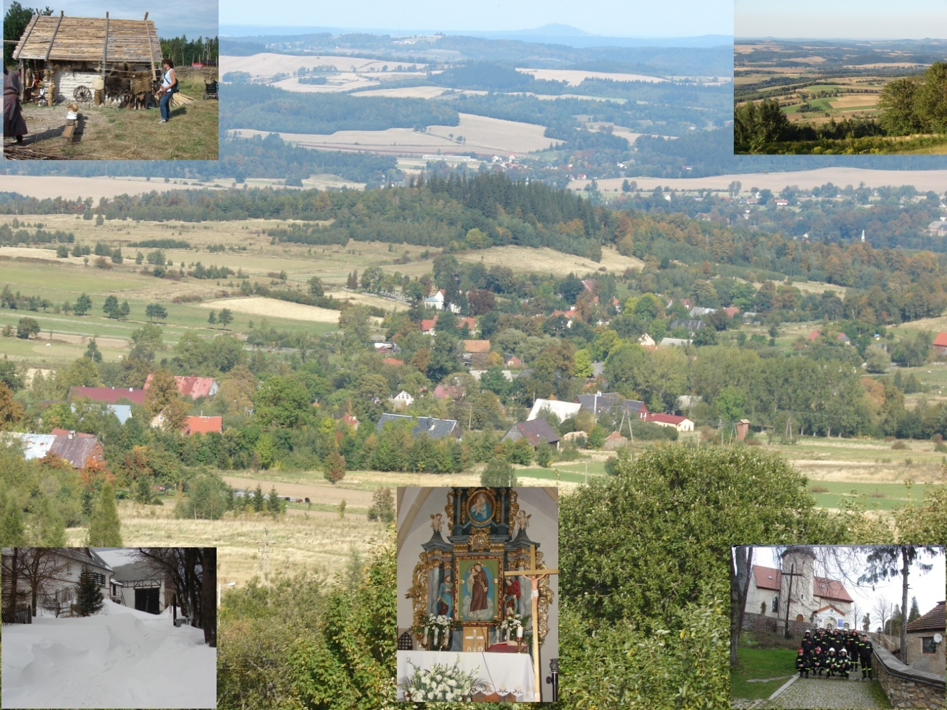

***Kopaniec luty 2010 r.***

Plan Odnowy Miejscowości Kopaniec został opracowany przez mieszkańców naszej wsi. Rada Sołecka wspólnie z Sołtysem zorganizowali spotkania warsztatowe z udziałem mieszkańców oraz przedstawiciela władz Gminy/moderatora.

Współautorzy Planu Odnowy Miejscowości:

1. Zbigniew Lipiński,
2. Ks. Andrzej Grocki
3. Grzegorz Syguła,
4. Leszek Różański,
5. Norbert Podwiński
6. Piotr Kurowski,
7. Jacek Jaśko,
8. Julia Maczek,
9. Aneta Marek,
10. Łukasz Więckowski,
11. Dawid Syguła,
12. Stowarzyszenie Kopaniec,
13. Ochotnicza Straż Pożarna,
14. Grono Pedagogiczne Szkoły Podstawowej im Caspara Davida Friedricha w Kopańcu

Moderator – Mariusz Marek Urząd Gminy Stara Kamienica

W opracowaniu wykorzystano materiały udostępnione przez Pana Leszka Różańskiego

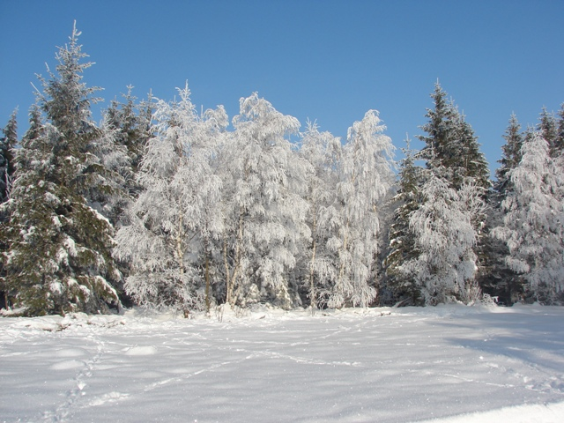

Zawartość

1. WSTĘP 3

2. WPROWADZENIE 3

3. DIAGNOZA STANU ISTNIEJĄCEGO 4

3.1. POŁOŻENIE ADMINISTRACYJNO-GEOGRAFICZNE 4

3.2. HISTORIA 7

3.3. ZABYTKI 9

3.4. DEMOGRAFIA 13

3.5. GOSPODARKA I ROLNICTWO 14

3.6. ŚRODOWISKO NATURALNE 15

3.7. INFRASTRUKTURA 16

3.8. OŚWIATA 18

3.9. ZDROWIE 19

3.10. ORGANIZACJE POZARZĄDOWE 19

3.11. BEZPIECZEŃSTWO 21

3.12. KULTURA 22

4 ANALIZA ZASOBÓW MIEJSCOWOŚCI 23

* 1. **ZASOBY KRAJOBRAZOWE…………………………………………………………………………………………………….23**
  2. ZASOBY NATURALNE……………………………………………………………………………………………………………28
  3. PODSUMOWANIE………………………………………………………………………………………………………………..31

5 OCENA MOCNYCH I SŁABYCH STRON MIEJSCOWOŚCI KOPANIEC 35

5.1. MOCNE STRONY 35

5.2. SŁABE STRONY 36

5.3. SZANSE 36

5.4. ZAGROŻENIA 37

6. PLAN DZIAŁAŃ 37

7. ZADANIA DO RELIZACJI 38

8. ODBIORCY PROJEKTU 42

9. OCZEKIWANE REZULTATY 42

10. KOSZT REALIZACJI ZADAŃ 42

11. HARMONOGRAM REALIZACJI PROJEKTU 44

12. WDROŻENIE I MONITOROWANIE PLANU 45

13. PODSUMOWANIE 45

# 

# WSTĘP

Plan Odnowy Miejscowości Kopaniec na lata 2010-2017 określa działania natury społecznej, gospodarczej i przestrzennej, zmierzające do aktywizacji obszarów wiejskich na terenie gminy Stara Kamienica. Realizacja działań zawartych w dokumencie tworzy warunki dla rozwoju społeczno-ekonomicznego obszarów wiejskich i aktywizacji ludności wiejskiej przez wsparcie inwestycyjne przyznawane na realizację projektów związanych z zagospodarowaniem przestrzeni publicznej, w tym utrzymaniem, odbudową i poprawą stanu dziedzictwa kulturowego i przyrodniczego wsi oraz podniesienie atrakcyjności turystycznej obszarów wiejskich.

Opracowanie zawiera charakterystykę miejscowości, inwentaryzację zasobów służącą ujęciu stanu rzeczywistego, analizę SWOT czyli mocne i słabe strony miejscowości, planowane kierunki rozwoju, przedsięwzięcia wraz z szacunkowym kosztorysem i harmonogramem działań. Niniejszy dokument jest planem otwartym stwarzającym możliwość aktualizacji w zależności od potrzeb społecznych i uwarunkowań finansowych. Oznacza to, że mogą być dopisywane nowe zadania, a także to, że może zmienić się kolejność ich realizacji w zależności od uruchomienia i dostępu do funduszy UE. Wszystkie inwestycje związane z rozwojem infrastruktury technicznej i społecznej będą

znacząco wpływały na poprawę warunków życia i pracy mieszkańców sołectwa i całej

gminy.

Plan Odnowy Miejscowości przygotowany został wspólnie z mieszkańcami sołectwa

Kopaniec, tak by realizowane zadania odpowiadały rzeczywistym potrzebom społeczności

lokalnej i mogły w pełni wykorzystać istniejący potencjał oraz szanse rozwoju miejscowości.

# WPROWADZENIE

Plan Odnowy Miejscowości Kopaniec został wykonany w styczniu 2010 r. na podstawie dostępnych w tym czasie wersji dokumentów programowych i strategicznych, regulacji prawnych oraz danych i dokumentów dotyczących rozwoju miejscowości Kopaniec, które zostały udostępnione przez pracowników Urzędu Gminy Stara Kamienica.

Dokument obejmuje charakterystykę wsi Kopaniec, w tym określa jej lokalizację, funkcję, użytkowanie gruntów, sytuację demograficzną, rynek pracy i bezrobocie, pomoc społeczną oraz gospodarkę. Identyfikuje również zasoby przyrodnicze, kulturowe, mieszkaniowe, oświatowe, infrastrukturalne oraz rekreacyjne występujące na terenie Kopańca. Dzięki otrzymanej diagnozie stanu w ramach analizy SWOT przedstawia analizę mocnych i słabych stron, jak również szans i zagrożeń miejscowości. Określa kierunki rozwoju Kopańca oraz wyznacza zadania polegające na poprawie jego sytuacji w poszczególnych obszarach rozwoju, prezentując możliwe źródła ich współfinansowania, w tym w szczególności fundusze Unii Europejskiej.

W pracach nad przygotowaniem niniejszego Planu uwzględniono i przeprowadzono spotkania w ramach konsultacji społecznych.

# DIAGNOZA STANU ISTNIEJĄCEGO

## POŁOŻENIE ADMINISTRACYJNO-GEOGRAFICZNE

* + 1. **Położenie i charakterystyka Gminy Stara Kamienica**

Gmina Stara Kamienica jest samodzielną jednostką samorządową w powiecie jeleniogórskim zlokalizowanym w południowo-zachodniej części województwa dolnośląskiego graniczącym od zachodu i północnego-zachodu z powiatem lwóweckim, od północy z powiatem złotoryjskim, od wschodu z powiatami: jaworskim i kamiennogórskim, a od południa z Republiką Czeską. Obejmuje obszar o powierzchni 628,2 km2, którą stanowi 5 gmin wiejskich: Janowice Wielkie, Jeżów Sudecki, Mysłakowice, Podgórzyn i Stara Kamienica oraz 4 gminy miejskie: Karpacz, Kowary, Szklarska Poręba i Piechowice w tym 46 miejscowości wiejskich.

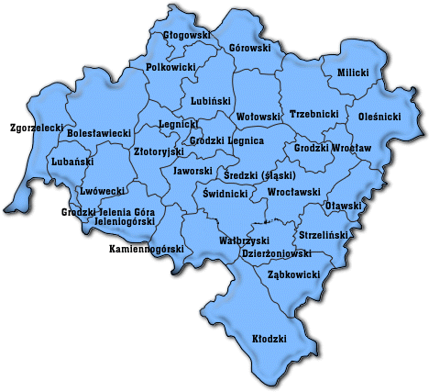

Rys. Lokalizacja powiatu jeleniogórskiego na tle województwa dolnośląskiego

Gmina Stara Kamienica leży w Sudetach Zachodnich na terenie Pogórza Izerskiego (Obniżenie Starej Kamienicy, Wysoczyzna Rybnicy), Gór Izerskich (wschodnia część Grzbietu Kamienickiego i Grzbietu Wysokiego), Kotliny Jeleniogórskiej (fragment obniżenia Cieplic).

W skład Gminy Stara Kamienica wchodzi 10 sołectw: Antoniów, Barcinek, Chromiec, Kopaniec, Kromnów, Mała Kamienica, Nowa Kamienica, Stara Kamienica, Rybnica i Wojcieszyce.

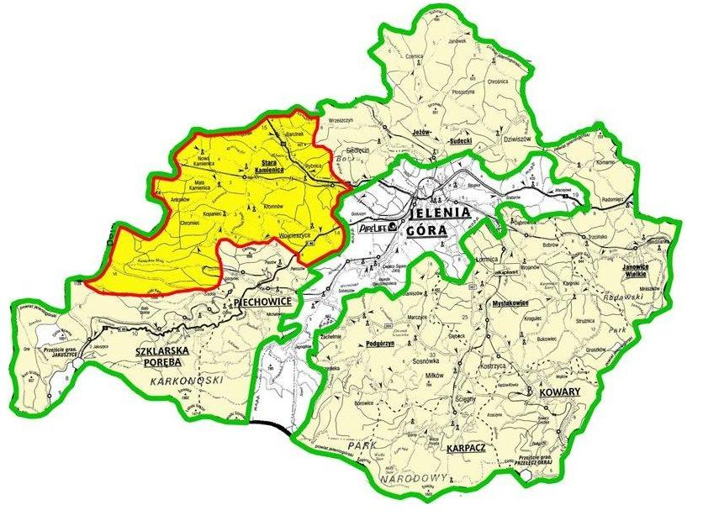

*Rys. 2 Podział administracyjny Powiatu jeleniogórskiego*

Gmina Stara Kamienica zajmuje powierzchnię 110,46 km2. Ogólna liczba mieszkańców Gminy na dzień 31 grudnia 2009 r. wynosiła 5224 mieszkańców. Gęstość zaludnienia w Gminie wynosi 47Mk/km2, i jest to wskaźnik o połowę niższy niż średnia powiatowa (101Mk/km2), dużo niższy niż średnia wojewódzka (150Mk/km2) i średnia krajowa (124Mk/km2) oraz przeciętna gęstość zaludnienia terenów wiejskich w Polsce, która wynosi 50 osób na km2.

Obszar Gminy Stara Kamienica położony jest w zasięgu dwóch wielkich jednostek Sudetów Zachodnich i Pogórza Zachodniosudeckiego, które cechują się odmiennym ukształtowaniem pionowym. Ogólnie teren gminy ma charakter pofałdowany, lecz w poszczególnych rejonach różni się strukturą rzeźby. Na terenie Gminy występują gnejsy i granitognejsy izerskie, leukogranity, granit karkonoski i kwarc.

Sieć hydrograficzna na terenie gminy jest bardzo bogata z licznymi obszarami źródliskowymi. Jej struktura nie uległa większym przekształceniom przez człowieka. Gmina leży w dorzeczu Bobru. Większe rzeki to Kamienica i Kamienna Mała. Rzeka Kamienica odwadnia północny stok Grzbietu Kamienickigo w jego wschodniej części. Jej źródła znajdują się na wysokości 850 – 870 m n.p.m. Ważniejsze dopływy Kamienicy to Młynówka, Kamieniczka, Kamienicki Potok, Czary Potok, Grudzki Potok, Chromiec i Hucianka.

W związku ze znacznym pofałdowaniem terenu na terenie gminy występują lokalne różnice w nasłonecznieniu, a co za tym idzie także w rozkładzie temperatur i wilgotności powietrza. W rejonie den dolin rzek występują często inwersje termiczne, wydłużony jest także okres zalegania chłodnych i wilgotnych mas powietrza z tendencją do tworzenia się mrozowisk. Podobne, niekorzystne warunki panują w rejonach przydolinnych.

Na większości obszaru gminy Stara Kamienica dominują gleby brunatne, a na południu gleby brunatne kwaśne. W większości wytworzone są one na glinach pylastych i tworzą kompleksy: pszenny górski i zbożowy górski. Duży udział ma tu kompleks użytków zielonych, słabych i bardzo słabych. Gleby na obszarach górskich mają niską przydatność rolniczą w dużej mierze podlegają erozji; niemniej występują znaczne zwarte kompleksy gleb chronionych, sprzyjających rozwojowi rolnictwa.

Lasy na terenie gminy Stara Kamienica zajmują ponad 4 tys. ha powierzchni. Zbiorowiska leśne zdominowane są tu przez monokulturowe lasy świerkowe. W niewielu miejscach występują lasy liściaste.

* + 1. **Położenie i powierzchnia sołectwa Kopaniec**

**Kopaniec** położony jest w południowej części gminy, na południowym stoku Kamiennego Grzbietu Gór Izerskich na wysokości 450 – 750 mnpm. Północna część wsi to typowa wieś rolnicza o łańcuchowym układzie urbanistycznym. Południową część tworzy zabudowa rozproszona na zboczach górskich. Pierwotną funkcję mieszkalno - zagrodową stopniowo wypiera turystyka i wypoczynek. Wynika to z postępującego procesu adaptacji istniejących obiektów głównie na cele letniskowe. Miejscowość graniczy bezpośrednio z sołectwami Chromiec, Antoniów, Mała Kamienica i Kromnów oraz Gminami Piechowice i Szklarska Poręba oraz Mirsk.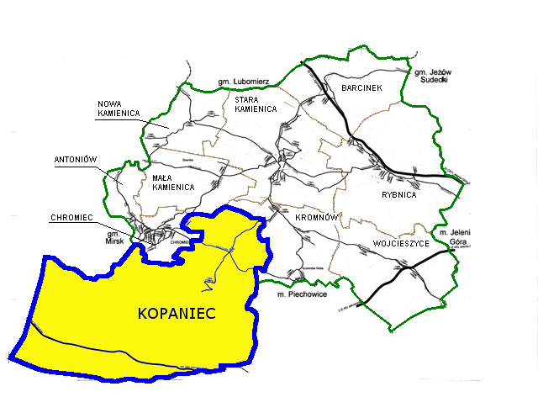

*Rys. 3 Podział administracyjny Gminy Stara Kamienica*

Obszar Kopańca położony jest w dwóch piętrach klimatycznych regionu jeleniogórskiego. Piętro

* Piętro przejściowe ze średnią roczną temperaturą 6 – 6,5°C występuje na wysokości 450 – 600 m n.p.m.
* Piętro chłodne charakteryzujące się średnią roczną temperaturą na poziomie 5 – 5,5°C występuje na wysokościach 600 – 800 m

Najwięcej opadów przypada tu od maja do października z maksimum rocznym w lipcu i sierpniu. Dominują wiatry północno – zachodnie, zachodnie i południowo – zachodnie.

## HISTORIA

W 1343 roku Kopaniec oficjalnie pojawia się na kartach historii. Jak podaje "Słownik geografii turystycznej" (Słownik geografii turystycznej, Góry Izerskie, W-wa 1989) i źródła niemieckie, w roku tym Kopaniec zostaje wymieniony w dokumencie dotyczącym sprzedaży lasów, a sygnowanym przez ks. Henryka Jaworskiego. W tym czasie zostaje wybudowany kościół, co świadczy o trwałości osadnictwa na tym terenie. Należy przypuszczać, że była to już w tym okresie znaczna wieś.

Osadnictwo w tym regionie miało miejsce wiele lat przed wyżej wymienioną datą, a okolice penetrowano wiele stuleci wcześniej. Dowodzą tego położone w pobliżu Kopańca miejsca przedchrześcijańskiego kultu, jak Babia Przełęcz z Placem Czarownic czy Wolframowe Źródło przemienione w czasach późniejszych na Źródło św. Wolfganga, wraz z znajdującą się nieopodal Pogańską Kaplicą. Najstarsze osady na obszarze Sudetów istniały już 5 tys. lat temu. Kopaniec powstał w związku z przeprowadzanymi w pobliżu poszukiwaniami złota i drogich kamieni, których wydobycie trwało z mniejszym lub większym natężeniem do końca XVIII wieku. Pozostałości po tej działalności można jeszcze dzisiaj zobaczyć w okolicznych lasach. Również stare mapy dają świadectwo pracom poszukiwawczym i wydobywczym, jakby chociaż mapa z 1815 roku, na której zaznaczono Wilcze Płóczki, oddalone o 1 km od górnego Kopańca. W miarę upływu stuleci Kopaniec przekształcał się w wieś rolniczą, później turystyczną. Przez wiele set lat wieś ta należała do jednego z odgałęzień rodziny Schaffgotsch, wywodzącej się ze Starej Kamienicy, a rezydującej na zamku Chojnik. Liczba mieszkańców Kopańca szybko rosła. Wzrost ten wiązał się przybywaniem uchodźców, którzy w Kopańcu szukali schronienia przed działaniami wojennymi. Ze względu na oddalenie od głównych szlaków komunikacyjnych, ówczesną dzikość terenu, oraz gęste lasy rosnące w pobliżu, takie schronienie zapewniał. Pierwsza fala uciekinierów dotarła tutaj w czasie wojen husyckich w latach 1419-1436, druga w okresie wojny trzydziestoletniej w latach 1618-1648. Wtedy właśnie zorganizowano straż wiejską, która czuwała na górze Popiel wypatrując nieprzyjaciela. Okazało się to niepotrzebne, gdyż w trakcie tej długiej wojny nie pojawił się w Kopańcu ani jeden żołnierz, potwierdzając ustronne położenie tej miejscowości. Nie zanotowano również przypadków zarazy, która dziesiątkowała wówczas okoliczne miejscowości. Mieszkańcy tłumaczyli to zdrowym klimatem i doskonałej jakości wodą.  
  
Rodzina Schaffgotsch była protestancka i dawała schronienie współwyznawcom uciekającym z różnych krajów w czasach kontrreformacji. W Kopańcu już od 1520 roku powstała gmina ewangelicka, która wybudowała własny drewniany zbór. Po przejęciu Śląska przez katolickich Habsburgów masowo konfiskowano mienie protestanckie. W dokumencie likwidacyjnym z 1654 roku, dotyczącym Kopanieckiego kościoła ewangelickiego, odnotowano, że wieś jest "[...] niesamowicie zaludnioną, bogatą, pełną ludzi". Stanowiła ona kontrast z wyniszczonymi wojną innymi miejscowościami. Z powodu dużej liczby mieszkańców w 1649 roku poszerzono kościół, a w roku 1667 dobudowano dzwonnicę. W wieku XVIII Kopaniec przeżywa okres swojej świetności. Były tu dwa kościoły, katolicki i ewangelicki, dwie szkoły, dwa młyny i folwark. Działały domy handlowe Wenzela, Hartmana, Frommholda, Gebaura i Heina. Około 1730 roku postawiono pałacyk z całym zespołem parkowym. Zaczęło rozwijać się tkactwo, związane z uprawą lnu. Zbudowano wtedy wiele stojących do dziś domów o charakterystycznej konstrukcji przysłupowej, typowej dla warsztatów tkackich. W 1782 roku Kopaniec liczył 1023 mieszkańców i była to największa liczba mieszkańców w jego historii, która w później systematycznie spadała. O zamożności ludności świadczą barokowe epitafia nagrobne wmurowane w mury kościoła. Powstała kolonia Kopańca, nazwana Rambergiem. W 1825 roku było już 206 domów, działał folusz, dziesięć krosien tkackich. Wykonywano w Kopańcu zegary słoneczne na wieże kościelne. W 1857 roku powstaje szkoła haftu i koronkarstwa wytwarzająca między-innymi artystyczne koronki brukselskie i brabanckie. Pod koniec XIX wieku wieś zmienia swój charakter na wieś letniskową czy nawet uzdrowiskową, wykorzystującą swe radoczynne źródła. Pierwsi wczasowicze zawitali do Kopańca w 1890 roku. Od 1907 roku funkcjonuje tzw. "związek komunikacyjny" nastawiony na cele turystyczne i wypoczynkowe. W 1908 zaświeciła się pierwsza żarówka elektryczna, a w trzy lata później rozpoczęto prace nad przygotowaniem sieci wodociągowej. W I wojnie światowej zginęło 23 mężczyzn zameldowanych w Kopańcu, którym w 1922 roku wystawiono pomnik usytuowany przed kościołem. W latach międzywojennych silnie rozwija się ruch turystyczny. W 1926 wypoczywało tutaj 713 gości, a w 1928 roku tylko w okresie letnim 1506. Rok 1927 zapisał się w historii Kopańca szczególnie dramatycznie. Dnia 8 czerwca tego roku przeszedł nad miejscowością żywioł, burza z wyładowaniami atmosferycznymi i oberwaniem chmury. Spłonął jeden dom w wyniku uderzenia pioruna, a wiele budynków mieszkalnych i gospodarczych zostało zmytych z powierzchni ziemi przez potoki wody, która w niektórych miejscach sięgała do wysokości 0,5 m. Były domy, w których woda sięgała poziomu 1,5 m. Żywioł zniszczył mostki, drogi, linie telefoniczne oraz słupy oświetleniowe. Następnego dnia przybyło do Kopańca około 15 tys. ludzi, chcących zobaczyć ogrom zniszczeń i wesprzeć mieszkańców w odbudowie wsi. Dnia 17 lipca żywioł powrócił, dopełniając dzieła zniszczenia. Straty oszacowano na 0,5 mln marek.   
W czasie II wojny światowej Kopaniec był dobrze rozwiniętą wsią letniskowo-rolniczą z bardzo dobrym zapleczem gastronomicznym i noclegowym. Po zakończeniu wojny napłynęła do Kopańca ludność polska, pochodząca przede wszystkim z terenów wschodnich II Rzeczypospolitej. Częstym przypadkiem było, że Polacy i Niemcy mieszkali razem pod jednym dachem przez wiele miesięcy, do czasu przesiedlenia Niemców. Te dramatyczne wydarzenia spowodowały, że miejscowość straciła swój letniskowy charakter, przekształcając się w wieś typową rolniczą. Nastąpiła również zmiana nazwy z niemieckiej "Seifershau" na "Zalesie" i w 1946 na "Kopaniec". W latach 50. próbowano na terenie wsi eksploatować znajdujące się tutaj rudy uranu, lecz dosyć szybko próby te zarzucono. Kolejne lata przynoszą zniszczenia w infrastrukturze wsi. Znika bezpowrotnie wiele zabytkowych obiektów architektonicznych, między innymi w latach 70., pałacyk z parkiem, kościół ewangelicki i zabytkowa plebania.

## ZABYTKI

* + 1. **Kamienne Wały**

Na terenie Kopańca w lasach i na polach ciągną się kilometry kamiennych wałów nieznanego wieku i pochodzenia. Leżą one w większości na szczycie i zboczach Grzbietu Kamienickiego, stanowiącego niższe pasmo Gór Izerskich. Wały te mają grubość około kilku metrów i wysokość od 1,5 do 5 metrów. Prawdopodobnie kiedyś ich wymiary były większe, gdyż z upływem czasu ich dolna część mogła znaleźć się pod ziemią, a cały kompleks mógł ulec erozji i innym czynnikom niszczącym. Niektóre z nich zachowały się lepiej, inne gorzej; w tych najlepiej zakonserwowanych można wyraźnie wyróżnić charakterystyczną budowę : brzegi ułożone z ciasno przylegających, większych kamieni, wnętrze zaś wypełnione jest drobniejszymi luźniej leżącymi okruchami skalnymi. Kamienie te nie są połączone żadną zaprawą. Skład gatunkowy skał, z których zbudowane są wały przedstawia się nieskomplikowanie, jest to w większości granit, z niewielkimi domieszkami kwarcu i minerałów. Wały położone są często na krawędziach pól i łąk, tworząc rodzaje nieregularnych często pourywanych czworoboków. Łączna długość murów wynosi najprawdopodobniej kilkanaście kilometrów ( !!! ) . Ich wiek nie jest na razie dokładnie znany. Wiadomo jedynie, że wały muszą mieć przynajmniej kilkaset lat , gdyż jedyna wzmianka występująca w jakichkolwiek źródłach i dokumentach na ich temat, pochodzi z siedemnastego wieku. Odpowiedniki konstrukcji kamiennych w Kopańcu występują na rozległych obszarach europejskich od Adriatyku, poprzez Austrię, Czechy, Słowację, Polskę, Niemcy aż po Anglię na Zachodzie. Największe ich zagęszczenie występuje w okolicach Triestu. Zachowały się tu liczne wały kamienne, zbudowane z brył nie połączonych ze sobą żadnym spoiwem murarskim.

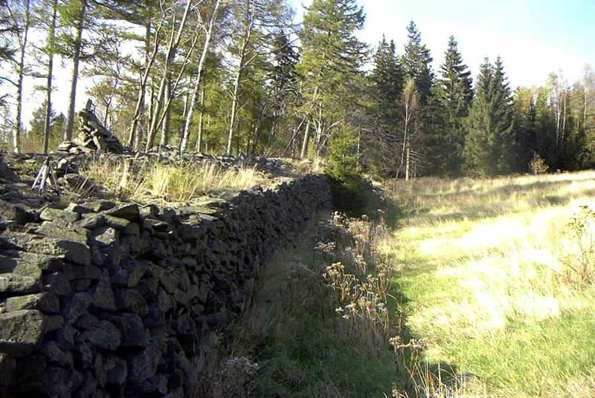

*Fot.1 Kamienne Wały*

Istnieje kilka hipotez na temat ich powstania oraz kilka prób powiązania wałów z innymi podobnymi konstrukcjami.

* Pierwsza hipoteza wyjaśniająca pochodzenie wałów jest związana z Celtami. Celtowie budowali wielkie osady obronne, będące ośrodkami rzemiosł i handlu zwane oppidiami. Wały kopanieckie mogłyby być pozostałościami takiego centrum, gdyż posiadają one strategiczne położenie na grzbiecie górskim ,w ich pobliżu przechodzi szlak komunikacyjny i znajdują się złoża mineralne. Ich budowa różni się jednak od murów oppidium. W tym wypadku bardziej prawdopodobna wydaje się być teoria tzw. czworokątnych szańców .Są to obiekty znane obecnie w liczbie około 250, o zróżnicowanych wymiarach i budowie najczęściej wielodzielnej. Były to przypuszczalnie miejsca, w których Celtowie odbywali swoje praktyki kultowe, a więc pełniły rolę sanktuariów. W tym wypadku położenie również jest sprzyjające, gdyż kultowe wały kamienne powstawały najczęściej na szczytach gór i wzniesień. Poza tym szańce w porównaniu z oppidiami miały niewspółmiernie skromniejsze konstrukcje, a w ich okolicy ( tak jak przy wałach izerskich ) nie zarejestrowano śladów dłuższej i większej bytności ludzkiej.
* Kolejne przypuszczenie dotyczy innej grupy etniczno - społecznej zamieszkującej onegdaj ten obszar. Dotyczy ono mianowicie Walonów zwanych też Walończykami. Jest to popularna nazwa poszukiwaczy skarbów, którzy w XII wieku penetrowali tereny Śląska, w tym także obszar Gór Izerskich. Jednak wiązanie Walonów z wałami jest rzeczą dość ryzykowną. Przypuszczenia są tu bardziej chwiejne niż w przypadku hipotezy celtyckiej, można jednak wyróżnić kilka ciekawych powiązań. Przede wszystkim uznać należy bezsprzecznie ich obecność w pobliżu wałów, w okolicy znajdują się bowiem miejsca dawnego płukania złota takie, jak : Wilcze Płuczki czy rzeka Mała Kamienna. Po drugie tuż przy murach znajduje się wyjątkowe, niespotykane nigdzie w okolicy nagromadzenie znaków walońskich.
* Następna teoria ma związek z zakonem rycerskim Kawalerów Maltańskich . W 1281 roku książę Bernard, mieszkający we Lwówku, nadał zakonnikom joannitom ze Strzegomia ogromny obszar ziemi wielkości 250 łanów czyli około 60 km2 wraz z Cieplicami, a potem dalszych 100 łanów w Górach Izerskich. Joannici zaczęli dziką puszczę przekształcać w pola uprawne oraz rozpoczęli szeroko zakrojoną działalność gospodarczą, polegającą na wydobywaniu kruszców. Możliwe, że mury kopanieckie spełniały jakąś rolę ekonomiczną, intrygujący jest jednak fakt, iż na Malcie, gdzie znajdowała się siedziba zakonu, zachowały się kilometry wałów o konstrukcji i ułożeniu dziwnie zbliżonym do zespołu izerskiego. Interesujący jest również drugi obok walońskich najczęściej występujący rodzaj krzyży. Są to tzw. krzyże maltańskie, charakteryzujące się rozdwojonym zakończeniem ramion. Jest to kolejny dowód na związek joannitów z wałami.
  + 1. **Kościół parafialny pod wezwaniem św. Antoniego**

Kościół położony jest na niewielkim wzniesieniu, otoczony kamiennym murem. Pierwsza wzmianka o proboszczu kopanieckim Johannesie Bothe pochodzi z 1399 roku. Prezbiterium, nawa i zakrystia pochodzą prawdopodobnie z początków XVI wieku. W 1677 roku dobudowano do południowej strony nową wieżę, a w XIX wieku nadano oknom formę neogotycką. Prezbiterium założone jest na rzucie zbliżonym do kwadratu, jest gwiaździście sklepione. Żebra sklepienne zbudowane są z piaskowca. Prezbiterium od nawy oddzielone jest ostrołukowym łukiem tęczowym. We wschodniej ścianie zachowała się mała nisza na sakramenty. Od północy do prezbiterium przylega mała zakrystia, na rzucie prostokąta, z nisko osadzonym sklepieniem kolebkowym. Nawa kościoła założona jest na rzucie prostokąta, przykryta drewnianym stropem tynkowanym z XIX wieku. W ścianie południowej znajduje się prosty, ostrołukowy portal z piaskowca. Wieża, zbudowana później od nawy, przylega do jej południowej ściany. Wieńczy ją drewniany, wysoki, ośmioboczny hełm z podwójnym przeźroczem, w dolnym znajdują się dzwony.

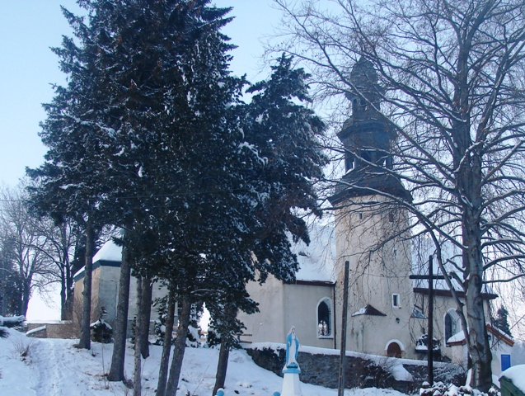

*Fot.2 Kościół Parafialny pod wezwaniem św. Antoniego*

We wnętrzu zachowało się skromne barokowe wyposażenie. Ołtarz jest drewniany, polichromowany, barokowy z 1710 roku.

W części dolnej znajduje się płaskorzeźba św. Antoniego, trzymającego w prawym ręku małego Jezusa, i dwie rzeźby św. Floriana i Józefa. Całość uzupełniają figurki aniołków. Konserwację ołtarza przeprowadzono w 1889 roku.

Uwagę zwraca też prospekt organowy i kamienna chrzcielnica z XVIII/XIX wieku. Korpus ośmiobocznej późnorenesansowej (poł. XVII wieku) ambony ozdobiony jest motywem arkadek. Dzwon, ufundowany przez rodzinę Schaffgotschów, pochodzi z 1602 roku. Na południowej zewnętrznej ścianie kościoła zachowały się cztery ozdobne XVIII-wieczne epitafia z piaskowca. Przy zachodnim murze cmentarza znajduje się mauzoleum pierwszego ewangelickiego pastora Kopańca, pochodzące z 1769 roku.

* + 1. **Domy przysłupowe (Chaty Sudeckie)** – są to budynki z częścią mieszkalną i gospodarczą. Prostą bryłę tworzą najczęściej dwie kondygnacje i dach dwuspadowy, czasem z naczółkami. Mieszanej funkcji odpowiada mieszana konstrukcja. Regułą jest drewniana, zrębowa część mieszkalna oraz murowana (najczęściej kamienna) sień i część gospodarcza ze stajnią włącznie. Centralnie usytuowana, „przelotowa” sień rozdziela te funkcje, mieści główny trzon kominowy i schody na piętro. Piętro jednolite, wykonane w konstrukcji ryglowej (wypełnienie szachulcowe z użyciem gliny) tworzy wraz z bryłą dachu elementy scalające architekturę budynku. Finezja tkwi w zdublowanej konstrukcji nośnej w drewnianej części parteru. Część mieszkalna to „skrzynia”, której zrębowe ściany obciąża własny strop belkowy, ale nie niosą one bynajmniej kondygnacji górnych. Tę rolę pełnią zewnętrzne drewniane „przysłupy”, na niezależnych podwalinach, połączone górą oczepami, które wraz z rzeźbionymi mieczami albo klinami, tworzą w elewacji charakterystyczny motyw arkad z odpowiadającym im rytmem okien. Genezę „przysłupów”, przekonywująco wyjaśnia hipoteza wiążąca to rozwiązanie z rozwijającym się tu w minionych wiekach chałupniczym tkactwem. Pracujący warsztat tkacki sytuowany w największej izbie, wywoływał znaczne wibracje, co przy jednolitej konstrukcji zagrażałoby statyce budynku.

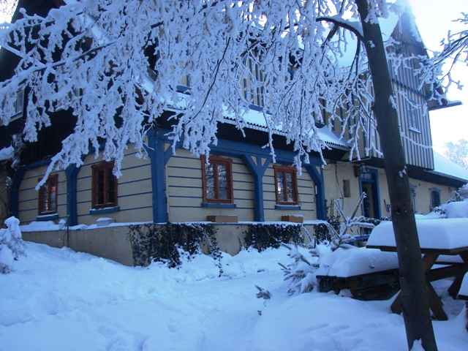

*Fot.3 Przykład domu przysłupowego – budynek nr 145*

* + 1. **Domy o konstrukcji murowano – szachulcowej –mur pruski** (tak potocznie określa się ścianę RYGLOWĄ) jest to rodzaj ściany szkieletowej zwanej też szachulcową lub fachówką (z niem. Fachwerk), wypełnionej murem z cegły, gruzu, czasem gliny i trzciny. W przypadku zastosowania gliny, przestrzeń między belkami wypełniało się dodatkowo pionowymi szczapami, a glinę mieszało się z sieczką lub innym materiałem wiążącym. Jego konstrukcja drewniana jest widoczna, często impregnowana i może być traktowana jako element dekoracyjny."

|  |
| --- |
| * + 1. **Słupy ogłoszeniowe** – Kopaniec jest jedną z nielicznych miejscowości w których zachowały się te szczególne budowle. Pochodzące z okresu międzywojnia trzy betonowe słupy ogłoszeniowe zwieńczone są niezwykle ciekawymi kopułami. Słupy zlokalizowane są w pobliżu budynków nr 31, 68, 126   *Fot 4. Zabytkowe Słupy Ogłoszeniowe*     * + 1. **Barierki** – granitowe słupy zlokalizowane pomiędzy potokiem i szosą połączone masywnymi łańcuchami. Barierki te powstały prawdopodobnie równocześnie z budową drogi łączącej Kopaniec z Kromnowem, a więc w połowie lat dwudziestych ubiegłego wieku. |

## DEMOGRAFIA

Miejscowość Kopaniec według stanu na 31.12.2009 roku liczyła 374 mieszkańców. Co stanowi ok. 7,5% ogółu mieszkańców Gminy Stara Kamienica.

*Rys.4 Liczba mieszkańców w Gminie Stara Kamienica*

Między 2005 a 2009 rokiem liczba mieszkańców Kopańca zwiększyła się i 12 osób co stanowi wzrost populacji o 3,2% . W roku 2009 kobiety stanowiły 51,6%, a mężczyźni 48,4 % ogólnej liczby ludności miejscowości.

*Rys.4 Liczba i struktura mieszkańców w latach 2005 - 2009*

## GOSPODARKA I ROLNICTWO

W Kopańcu nie ma zakładów przemysłowych. Mieszkańcy znajdują zatrudnienie głównie w rolnictwie, nadleśnictwie, usługach turystycznych oraz handlu. Wielu mieszkańców znalazło zatrudnienie w dużych zakładach przemysłowych w Starej Kamienicy, Barcinku i Piechowicach. Nie bez znaczenia jest rozwój mikroprzedsiębiorstw. Na podstawie danych z ewidencji działalności gospodarczej, we wsi Kopaniec, zarejestrowanych jest

15 podmiotów gospodarczych w których zatrudnienie znalazły 33 osoby. Strukturę prowadzonej działalności gospodarczej na terenie Kopańca przedstawia poniższy diagram.

*Rys.5 Struktura działalności gospodarczej w Kopańcu*

Kopaniec jest wsią rolniczo- turystyczną o powierzchni zdominowanej przez kompleksy leśne. W gruntach rolne użytki rolne zajmują ok. 15%, a lasy i grunty leśne to ok.80%. Dla porównania średnio w powiecie jeleniogórskim użytki rolne zajmują 40,5%, a lasy i grunty leśne 50,0%. Wśród gruntów rolnych dominują gleby o słabej przydatności rolniczej, zaliczane do IV-VI klasy. Rolnictwo nie stanowi głównego źródła utrzymania mieszkańców Kopańca. We wsi jest obecnie 16 gospodarstw rolnych, w tym większość o pow. powyżej 5 ha.

## ŚRODOWISKO NATURALNE

W Kopańcu, na zboczach Gór Izerskich, występują zwarte obszary leśne, są to głównie sztuczne lasy świerkowe, gdzie rosną ponadto dąb szypułkowy, brzoza brodawkowata i buk, a także jarzębina i kruszyna pospolita. Wszystkie lasy państwowe położone na terenie gminy posiadają status lasów ochronnych.

Na terenie miejscowości znajdują się poniższe obszary i obiekty, które objęte są ochroną prawna, a mianowicie:

* + 1. **[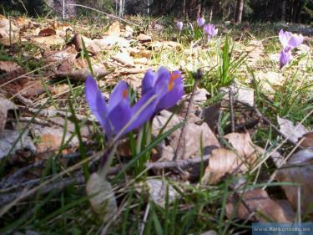](http://www.karkonosze.ws/krokusy_zdjecie_246.html)Rezerwat "Krokusy**" utworzono w 1962 roku w celu zachowania dla potrzeb nauki i dydaktyki, prawdopodobnie naturalnego stanowiska szafrana (Crocus L.) - znanego już w roku 1811. Rezerwat ten ma bardzo duże znaczenie w krajowym systemie ochrony przyrody. Chroni izolowane, jedyne poza Tatrami i ich przedpolem, stanowisko tego gatunku w Polsce. Izerskie krokusy należą do gatunku Crocus vernus Wulf i wykazują cechy charakterystyczne dla odmiany Heuffelianus Herb, o czym pisali już floryści niemieccy - Fiek (1881) i Schube (1903). Nawet jeśli założymy, iż jest to gatunek zawleczony, to przyjąć musimy, że rozwija się on na tym stanowisku co najmniej 200 lat. W tym czasie przeszedł pełną aklimatyzację i mimo oporu środowiska stanowi trwały element flory naturalnych łąk górskich ze związku Polygone-Trisetion.

W 1999 roku wielkość populacji liczyła 1350 okazów kwitnących. Szafran zwany popularnie krokusem należy do rodziny kosaćcowatych (Iridaceae). Odznacza się kwiatami o lilowej barwie, długości ok. 3,5 cm, a wraz z rurką do ok. 12 cm, równowąsko-lancetowatymi liśćmi z białym podłużnym paskiem. Jest geofitem, jego organem przetrwalnym są bulwocebule, kwitnie w marcu i kwietniu. W rezerwacie występują też szczególnie cenne

gatunki rośłin naczyniowych jak: *Fot.4 Crocus vernus Wulf*

* Śledziennica naprzeciwlistna - Chrysosplenium oppositifolium,
* Arnika górska - Arnica motana,
* Goryczka trójeściowa - Gentiana asclepiadea,
* Dziewięćsił bezłodygowy - Carlina asaulius,
* Podrzeń żebrowiec - Blechnum spicant.
  + 1. **Obszar i teren górniczy kopalni „Stanisław",**
    2. **Cmentarz przykościelny w Kopańcu**,
    3. [**Natura 2000 -**](http://www.kp.org.pl/n2k/shl2008/)  **Łąki Gór i Pogórza Izerskiego**

Obszar obejmuje ¾ powierzchni Kopańca. Najważniejszym komponentem krajobrazowym i funkcjonalnym obszaru są obszary półnaturalne: łąki oraz murawy, mniejsze znaczenie mają lasy (zachowane głównie wzdłuż cieków oraz jako laski i zadrzewienia śródpolne). Najcenniejszymi elementami są łąki z wszewłogą górską, należące do górskich łąk konietlicowych, oraz górskie formy świeżych łąk niżowych użytkowanych ekstensywnie, i - w mniejszym stopniu - muraw bliźniczkowych. Ponadto występują tu mocno przekształcone (osuszane) łąki wilgotne ze związku Molinion i Calthion. Jest to praktycznie jedyny w miarę zwarty obszar występowania atlantyckiego gatunku wszewłogi górskiej Meum athamanticum, oraz tworzonego przez nią zespołu roślinnego Meo-Festucetum, w Polsce znanego tylko z Sudetów Zachodnich. Są to również zachowane siedliska bytowania wielu cennych gatunków zwierząt. Obszar jest kluczowym dla zachowania Euphydryas aurinia w całej Polsce Południowo-Zachodniej (największe znane stanowisko) oraz modraszkowatych (szacowane powyżej 2% populacji w kraju).

* + 1. [**Natura 2000 -**](http://www.kp.org.pl/n2k/shl2008/)  **Torfowiska Gór Izerskich**

Ten położony w Górach Izerskich obszar obejmuje największy w naszym kraju kompleks torfowisk wysokich i przejściowych. Jest to największa w Polsce koncentracja torfowisk górskich różnych typów. Ogółem odnotowano tutaj występowanie sześciu siedlisk wymienionych w załączniku I Dyrektywy Siedliskowej, zajmujących prawie dziewięćdziesiąt procent omawianego terenu, w tym większość z nich została oceniona jako doskonale zachowane. Najcenniejszymi elementami ostoi są bory bagienne oraz torfowiska wysokie pokryte sosną. Wysoką wartość przyrodniczą stanowi również naturalny charakter rzeki Izery (unikat w Sudetach). Ponadto występuje tutaj gatunek ptaka (głuszec) wymienionego w załączniku I Dyrektywy Ptasiej (jednak jest to mało znacząca populacja w skali kraju).

* + 1. **Fauna** - najpopularniejsze gatunki fauny występujące na terenie Kopańca to kuny, tchórze, wiewiórki rude i czarne, zające, jeże, samy, jelenie, łosie i dziki. Najliczniej reprezentowanymi gatunkami ptaków są wróble, szpaki, wrony, sójki, dzięcioły, zięby i sikorki. W rzekach pływają pstrągi, a na terenach podmokłych żyją żaby, padalce, zaskrońce oraz żmije zygzakowate.

## INFRASTRUKTURA

* + 1. **Komunikacja drogowa i kolejowa**

Przez teren Kopańca przebiegają droga wojewódzka nr 404 Szklarska Poręba – Świeradów Zdrój oraz linia kolejowa Nr 311 relacji Jelenia Góra – Szklarska Poręba, jest to linia o znaczeniu lokalnym, jednotorowa, pociągi nie zatrzymują się na terenie wsi. W odległości ok. 6 km od Kopańca przebiegają dwie drogi krajowe: Szczecin – Jakuszyce nr 3 i nr 30 Jelenia Góra – Zgorzelec. Newralgicznymi ciągami komunikacyjnymi dla Kopańca jest droga powiatowa nr 2513 D łącząca Kopaniec bezpośrednio z Chromcem i Kromnowem, a pośrednio z powiatem Lwówek Śląski i miastem Piechowice oraz droga nr 2762 D łącząca Kopaniec z Kromnowem i Starą Kamienicą. Nie mniej ważną jest malowniczo położona droga gminna nr 515, 525 biegnąca od skrzyżowania dróg 2513 D i 2762 D do Koziej Szyi- jednego z najwyżej położonych punktów miejscowości. Obecny stan techniczny dróg jest zły. Występują liczne spękania nawierzchni, ubytki miejscowe, wyrwy i koleiny, brak chodników i poboczy oraz rowów odwadniających.

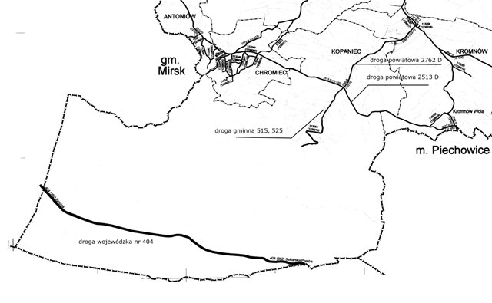

*Rys. 6 Sieć komunikacyjna w Kopańcu*

**3.7.2** **Zaopatrzenie w wodę**

Na terenie Kopańca praktycznie nie istnieją zbiorcze systemy zaopatrzenia w wodę. Mieszkańcy zaopatrują się w wodę głównie z indywidualnych studni. Wobec braku kompleksowych rozwiązań w zakresie gospodarki ściekowej woda w studniach nie zawsze posiada odpowiednią jakość. W ramach budowy sieci wodociągowej wykonano odwierty o głębokości ok. 70 m w okolicach Koziej Szyi o udokumentowanej wydajności 63 m3/d.

* + 1. **Gospodarka ściekowa**

W Kopańcu funkcjonuje jedna lokalna oczyszczalnia ścieków obsługująca Szkołę Podstawową w Kopańcu. Pozostali mieszkańcy stosują rozwiązania indywidualne, najczęściej są to zbiorniki bezodpływowe, tzw. szamba. Z uwagi na zły stan zabudowy, wiele urządzeń gospodarki ściekowej jest niesprawna, a ścieki socjalno - bytowe stanowią znaczące zagrożenie dla środowiska.

* + 1. **Gospodarka odpadami**

Odpady z terenu Kopańca wywożone są na wysypisko w Kostrzycy gmina Mysłakowice oraz odbierane są przez Zakład Utylizacji Odpadów Komunalnych IZERY Spółka z o.o. który powstał po podpisaniu umowy o przystąpieniu do realizacji wspólnej inwestycji czterech gmin: Lubomierza, Gryfowa Śląskiego, Starej Kamienicy i Wlenia, wszystkie cztery gminy mają równy udział w przedsięwzięciu, po 25 %. Zakład usytuowany jest na terenie Lubomierza. Około 70% gospodarstw ma podpisane umowy na wywóz odpadów komunalnych. Prowadzona jest również selektywna zbiórka odpadów. Niestety problemem pozostają dzikie wysypiska śmieci, głównie w lasach i przy drogach.

## OŚWIATA

Szkoła Podstawowa w Kopańcu jest jedną z 5 placówek oświatowych w Gminie Stara Kamienica. Powstała 1 września 1946 roku. Początkowo była zlokalizowana w dwóch budynkach. Uczęszczało do niej ok. 150 uczniów a na 1 izbę lekcyjną przypadało 40 uczniów. W 1962 roku szkoła została przeniesiona do dzisiejszego budynku. Budowa tego obiektu została rozpoczęta jeszcze przed II wojną światową, dokończona została przez mieszkańców Kopańca w czynie społecznym. W 2002 roku Szkoła otrzymała imię wybitnego malarza romantycznego Caspara Davida Friedricha.

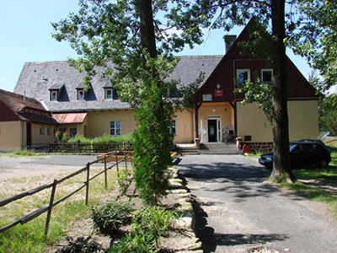[http://www.kopaniec.pl/images/loading.gif](http://www.kopaniec.pl/)

[http://www.kopaniec.pl/images/loading.gif](http://www.kopaniec.pl/)

*Fot.5 Szkoła Podstawowa w Kopańcu Caspara Davida Friedricha*

Szkoła w Kopańcu jest niewielką placówką, do której uczęszcza ok. stu uczniów, a grono pedagogiczne tworzy jedenastu nauczycieli. Pozwala to na tworzenie miłej, rodzinnej atmosfery. Szkoła od kilku lat prężnie się rozwija, próbując sprostać wymaganiom reformy edukacji. Stwarza uczniom godne warunki wszechstronnego rozwoju. Dzieci korzystają z w pełni wyposażonej pracowni komputerowej z dostępem do internetu, biorą udział w zajęciach pozalekcyjnych i kołach zainteresowań, uczestniczą w warsztatach plastycznych, teatralnych, fotograficznych i medialnych, organizowanych przez pracowników szkoły jak również przez lokalnie działające i ściśle ze szkołą współpracujące Stowarzyszenie Kopaniec. Od roku 2001 Szkoła realizuje program pt. „Ślady przeszłości”, patronowany przez Centrum Edukacji Obywatelskiej w Warszawie.

Uczniowie opiekują się niecodziennym zabytkiem - Wałami Kamiennymi. Sporządzili na ich temat dokumentację, zainteresowali swoimi działaniami archeologów i będą uczestniczyć wraz z nimi w pracach badawczych. W 2002 roku rozpoczęła realizację programu „Szkoła z klasą”, pilotowanego przez Centrum Edukacji Obywatelskiej i Gazetę Wyborczą. Szkoła prowadzi współpracę z zaprzyjaźnionymi szkołami w Czechach (Korenov) i Holandii (Tilburg), polegającą na wymianie doświadczeń, informacji, pomocy dydaktycznych, wspólnym udziale w różnorodnych imprezach.

Szkoła naucza efektywnie i na wysokim poziomie, co potwierdza raport Wizytatora Dolnośląskiego Kuratorium Oświaty we Wrocławiu po przeprowadzonym w roku szk. 2000/2001 zewnętrznym mierzeniu jakości pracy szkoły i przyznana ocena wyróżniająca. Szkoła w Kopańcu integruje środowisko, rozwija współpracę z rodzicami uczniów, mieszkańcami, lokalnie działającymi organizacjami i władzami samorządowymi.

## ZDROWIE

# Opieką medyczną mieszkańców Gminy Stara Kamienica a więc i Kopańca obejmuje Niepubliczny Zakład Opieki Zdrowotnej „ Zielińscy”. Zakład zapewnia podstawową opiekę zdrowotną. Należy do niego przychodnia i zakład rehabilitacji. Jest tutaj pracownia fizjoterapii, gabinet pielęgniarki środowiskowej i gabinet położnej, jest też gabinet zabiegowy i dział długoterminowej opieki pielęgniarskiej. Ponadto zakładowi podlega poradnia ginekologiczno-położnicza, poradnia lekarza rodzinnego, medycyny szkolnej i poradnia pediatryczna a także punkt pobrań materiału do badań i punkt szczepień.

## ORGANIZACJE POZARZĄDOWE

Na terenie Kopańca działają następujące organizacje pozarządowe:

* + 1. Fundacja Nemoland,
    2. Stowarzyszenie Kopaniec,
    3. Ochotnicza Straż Pożarna w Kopańcu
    4. **Stowarzyszenie wędrowców - miłośników przyrody Nemo**   z Amsterdamu istnieje od 1988 roku. Należy do niego ok. 1.000 członków. Nemo nie tylko wędruje, ale podejmuje również działania mające na celu utrzymanie ścieżek i ochronę środowiska. W porozumieniu z władzami i organizacjami przyrodniczymi w Holandii opracowywane są plany rozszerzenia możliwości wędrowania. Organizowane są również imprezy, takie jak krajowe i regionalne dni wędrowców. Nemo jest organizacją holenderską i jest ukierunkowane na Holandię, jednak jest jeden kraj, z którym łączą je specjalne więzy: Polska. Podczas pierwszych pięciu zorganizowanych przez Nemo wędrówek po Polsce holenderscy uczestnicy tak zachwyceni byli tym szczególnym krajem i jego historią, że powstał pomysł założenia tu siedziby. Cele fundacji są niekomercyjne i mają charakter edukacyjno-kulturalno-informacyjny. Środki na realizację celów fundacji i pokrycie kosztów jej działalności pochodzą z darowizn krajowych i zagranicznych, z dotacji, głównie od Stowarzyszenia Wędrowców NEMO z siedzibą w Amsterdamie, oraz subwencji. Siedzibą Fundacji NEMO jest Centrum NEMO w Kopańcu-Międzylesiu.

Statutowym celem fundacji jest wspieranie zrównoważonego rozwoju terenów rolniczych oraz ochrona wartości przyrodniczych i kulturalno-przyrodniczych słabo rozwiniętych terenów rolniczych w Polsce. Cele te fundacja realizuje przez:  
- ochronę lokalnej przyrody, kultury i krajobrazu;  
- przez promocją ekoturystyki i turystyki zdrowotnej;  
- przez ożywianie zainteresowania polskich i zagranicznych turystów lokalną przyrodą, krajobrazem , historią , literaturą i sztuką;  
- przez rozwijanie i promocję ekologicznego rolnictwa  
- przez inicjowanie i wspieranie kontaktów i wymiany międzynarodowej oraz współpracy pomiędzy organizacjami turystycznymi, charytatywnymi, kościołami, szkołami oraz organizacjami pozarządowymi;  
- przez wspieranie polskich i zagranicznych niedochodowych organizacji i osób fizycznych działających w ramach celu fundacji;  
- przez organizowanie zajęć dla wolontariuszy z Polski i zagranicy, w szczególności: seminariów, wykładów, ćwiczeń praktycznych i warsztatów;  
- przez organizowanie imprez kulturalno-wypoczynkowych  
- przez podtrzymywanie i przywracanie tradycyjnych rzemiosł oraz tradycji lokalnych.

KontaktNemoland

Kopaniec-Międzylesie 5

58-512 Stara Kamienica

tel. (48) 75 769-36-05 - [email](mailto:polen@pz.nl)

strona [www.struinen.nl](http://www.struinen.nl)

* + 1. **Stowarzyszenie Kopaniec**

Stowarzyszenie Kopaniec zostało założone w 1992 roku przez Leszka Różańskiego oraz Tomasza Sikorskiego.

Stowarzyszenie dąży do zachowania walorów zabytkowych istniejącej zabudowy wsi, chronienia obiektów, miejsc i terenów o znaczeniu historycznym oraz do zapewnienia czystości stylu architektury wsi.  
W tym celu Stowarzyszenie działa we współpracy z odpowiednimi organami administracji samorządowej i państwowej, w szczególności z Urzędem Gminy Stara Kamienica oraz z innymi instytucjami.  
Stowarzyszenie dąży do chronienia terenu wsi Kopaniec i jej okolic przed dewastacją i zanieczyszczaniem środowiska oraz do dbałości o czystość i prawidłowy stan środowiska naturalnego. Cele te Stowarzyszenie realizuje poprzez sprawowanie kontroli nad stanem środowiska i podejmowanie odpowiednich działań w porozumieniu z organami władzy.  
Stowarzyszenie dąży do utrzymania istniejącej równowagi ekosystemu wsi Kopaniec poprzez kontrolę społeczną i współpracę z odpowiednimi organami władzy i innymi instytucjami.

e-mail: kopaniec@free.ngo.pl   
* e-mail: [stowarzyszenie@kopaniec.pl](mailto:stowarzyszenie@kopaniec.pl)

strona [www.kopaniec.pl](http://www.kopaniec.pl)

Kopaniec 145, 58-512 Stara Kamienica

* + 1. **Ochotnicza Straż Pożarna w Kopańcu**

e-mail: ospkopaniec@poczta.onet.pl   
strona www.kopaniec.osp.org.pl

Kopaniec 51, 58-512 Stara Kamienica

## BEZPIECZEŃSTWO

OSP Kopaniec została utworzona w 1945 na bazie mienia i sprzętu pozostawionego przez niemiecką straż. Obecnie jest to jedna z najprężniejszych jednostek w gminie Stara Kamienica. Skupia w swoich szeregach ok. 60 członków z czego 20 posiada odpowiednie przeszkolenie umożliwiające im udział w akcjach ratowniczo gaśniczych, dodatkowo czterech strażaków z OSP Kopaniec zostało przeszkolonych na ratowników medycznych. Na wyposażeniu jednostki znajduje się jeden średni samochód gaśniczy Star 244, oraz dwa lekkie samochody gaśnicze Mercedes oraz Terpan Honker.

Głównymi zadaniami stowarzyszenia są:

1. prowadzenie działalności mającej na celu zapobieganie pożarom,
2. udział w akcjach ratowniczych w czasie pożarów, zagrożeń ekologicznych oraz innych klęsk i zdarzeń,
3. informowanie o istniejących zagrożeniach pożarowych i ekologicznych,
4. upowszechnianie kultury fizycznej, sportu oraz prowadzenie działalności kulturalno – oświatowej.
5. pozyskiwanie środków na kształcenie nowej kadry poprzez organizację różnego rodzaju zawodów, pokazów oraz obozów szkoleniowych.
6. działanie na rzecz ochrony środowiska.

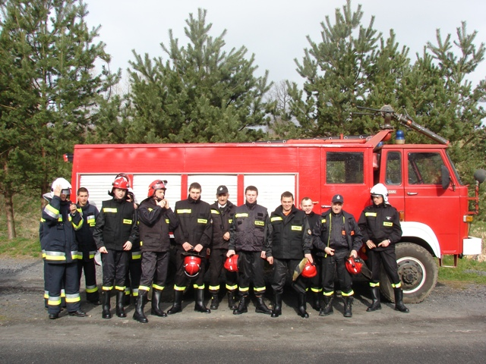

*Fot.6 Strażacy z OSP Kopaniec*

## KULTURA

**3.12.1 Galeria Sztuki Użytkowej**

Galeria Sztuki to miejsce, w którym prezentują swoje prace artyści związani z Kopańcem. Można u nas obejrzeć lub kupić malarstwo olejne, malarstwo na drewnie, szkle lub łupku bazaltowym. Wyroby z drewna, ceramiki, ręcznie robioną biżuterię z kamieni i szkła, szale i batiki z lnu. Wiele artystycznych elementów do wnętrz oraz oryginalnych dekoracji.   
Galeria Sztuki Użytkowej „Wysoki Kamień” czynna jest codziennie od 10.00 do 18.00

**3.12.2 Grupa Cornu Cervi** rozpoczęła działalność we wrześniu 2006 roku. Podejmuje działania przybliżające kulturę średniowiecza w szerokim zakresie. Teatr, muzyka, rzemiosło, literatura, obyczaje – wszystkie te elementy średniowiecznego życia próbuje rekonstruować Grupa sięgają do wieku XIII, w którym zaczyna się masowe osadnictwo na terenach podgórskich. Gdzie zakorzenione elementy słowiańskie mieszają się z germańskimi a uniwersalna kultura średniowiecza płynęła z każdego zakątka Europy.

**3.12.3 Osada Kopaniec -** wierna rekonstrukcja XIII wiecznego założenia o charakterze rolniczym i rzemieślniczym. Zbudowana na planie koła, otoczona naturalnym płotem, prezentuje przegląd architektury, rzemiosł i obyczajów trzynastego stulecia. W Osadzie można obejrzeć chaty kowala, cieśli, ceramika, wikliniarza i powroźnika, tkaczek, medyka… Można też przyjrzeć się ich pracy, posłuchać średniowiecznej muzyki wykonywanej na żywo, podziwiać taniec i rubaszne formy teatralne prezentowane chętnie przez zamieszkujących Osadę artystów, skosztować średniowieczne jadło. Osada Kopaniec została otwarta pierwszego maja 2008 roku i cieszy się dużym powodzeniem wśród zwiedzających.

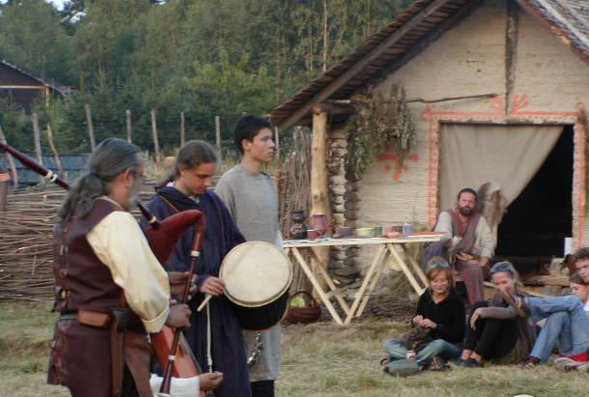

*Fot.7 Rekonstrukcja średniowiecznej osady w Kopańcu*

**3.12.4 Pracownia ceramiczna -** w Kopańcu powstała w 1990 roku i prowadzona jest przez Agatę Różańską, artystkę należącą do Grupy Artystycznej Kopaniec. W pracowni podejmowane są różnorakie działania o charakterze artystycznym, w których ceramika jest istotnym lub najważniejszym tworzywem. Powstają tam unikatowe ceramiczne formy rzeźbiarskie jak również ceramika użytkowa tak jak ręcznie malowane kafle. W pracowni organizowane są warsztaty artystyczne dla dzieci, młodzieży i osób dorosłych. Współpracuje ze Stowarzyszeniem Kopaniec podczas realizacji projektów podejmowanych przez stowarzyszenie. Prace ceramiczne można oglądać w pracowni codziennie.

**3.12.4 Dom Spotkań Kopaniec** – prowadzony przez Jacka Jaśko

# ANALIZA ZASOBÓW MIEJSCOWOŚCI

Usytuowanie Kopańca z dala od ośrodków wielkiego przemysłu sprawia, że środowisko naturalne tej miejscowości jest nieskażone i sprzyja rekreacji i aktywnemu wypoczynkowi. Wieś posiada dogodne warunki dla aktywnego wypoczynku m.in. poprzez przebiegające przez jej teren liczne szlaki turystyczne oraz przepiękne w**idoki, miejsca i osobliwości w Kopańcu i najbliższej okolicy, które warto zobaczyć.**

* 1. **ZASOBY KRAJOBRAZOWE**

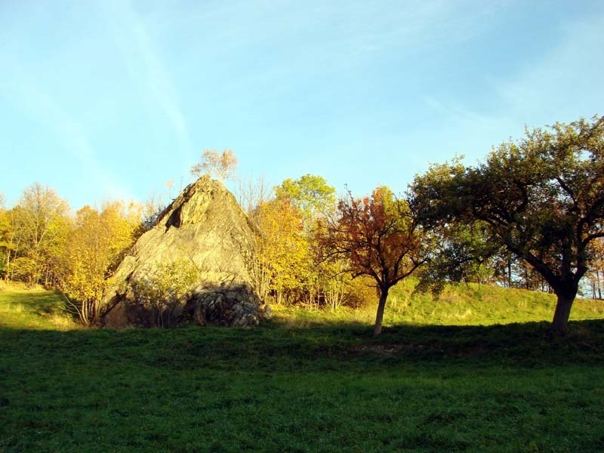**MŁYNIEC.** Skałka granitognejsowa kilkumetrowej wysokości, stojąca na pn. – wsch. zboczu góry Popiel, nad brzegiem potoku Kamionka. Tu zaczyna się Kopaniec. Ze szczytu skałki dobry, zwłaszcza zimą, widok na dolinę i najwyższą część wsi

|  |  |  |
| --- | --- | --- |
| **POPIEL.** Góra (530 m ) wznosząca się nad kościołem w Kopańcu. Na jej zboczach wydobywano turmaliny i rudę uranu. Wspaniały punkt widokowy na cały niemal, wspinający się na Kozią Szyję Kopaniec, grzbiet Kamienicki i partie Karkonoszy. | | |
| **WIŚNIOWA.** Góra ( 546 m ) sąsiadująca z Popielem, wznosi się po drugiej stronie drogi w zakolu Kamionki. Na porośniętym lasem szczycie liczne skałki. Stąd ładne, lecz ograniczone przez drzewa widoki. Kiedyś stała tu ( lub miała stanąć ) wieża widokowa. We wnętrzu Wiśniowej znajduje się ponoć bardzo obszerna, tajemnicza jaskinia z jeziorem, połączona podziemnym korytarzem z piwnicami pałacu. |

|  |
| --- |
| **SOWI KAMIEŃ.** Gnejsowa skałka na Zach. Zboczu Ciemniaka, na wys. Ok. 670 m. Z jej szczytu piękny, choć ograniczony drzewami widok na zabudowania Górnego Kopańca z górami Kowalówką i Tłoczyną w tle. W najbliższej okolicy mogła się znajdować świątynia pogańska. Według legendy Sowi Kamień to miejsce, w którym od wieków ukazuje się raz do roku duch występnej żony jednego z panów na zamku w Starej Kamienicy. Ciemną nocą przybiera on postać ogromnej budzącej grozę sowy.  **GAIK.** Inaczej Baraki lub Budy. Resztki osady leśnej na przełęczy ( 718 m ) w Grzbiecie Kamienickim, pomiędzy Jastrzębcem a Świerkowcem. Stało tu niegdyś jedno z najstarszych w Górach Izerskich schronisk „Leopodsbaude”. W okresie późniejszym była tu leśniczówka Gaik. W lesie ukryte ruiny teatru letniego. Dojście z Kopańca niebieskim szlakiem turystycznym. |

|  |
| --- |
| **CIEMNIAK.** Góra (699 m) na wsch. Krańcu Grzbietu Kamienickiego. Dawna nazwa: Góra Mgieł. Jej północne zbocze nosi nazwę Czarny Stok. Szczyt zalesiony. W czasach przedchrześcijańskich była zapewne górą świętą. |
| **BABIA PRZEŁĘCZ.** Właściwie: Mówień Czarownic. Niezwykły węzeł wielu dróg i ścieżek leśnych na wys. 646 m we wsch. części Grzbietu Kamienickiego pomiędzy Wrzosówką a Ciemniakiem. Przechodzi tędy bita droga z Kopańca do Górzyńca. W pobliżu znajduje się Jelenie Źródło. Według podań znajdowała się gdzieś tutaj pogańska świątynia a sama Babia Przełęcz najprawdopodobniej była miejscem kultowym. | |

|  |
| --- |
| **WRZOSÓWKA.** Szczytowa partia Grzbietu Kamienickiego na wys. 694 m pomiędzy Kozią Szyją a Babią Przełęczą. Miejsce związane wraz z Babią Przełęczą i Jelenim Źródłem a przedchrześcijańskim ośrodkiem kultowym. Na pd. zboczu liczne ślady po eksploatacji bogactw naturalnych, najprawdopodobniej turmalinów. |

|  |
| --- |
| **WILCZE PŁÓCZKI.** Strumień, dopływ Małej Kamiennej na pd. zboczu Koziej Szyi. Odnaleźć tu można liczne ślady płukania złota. |

|  |
| --- |
| **KOZIA SZYJA.** Szczyt ( 748 m ) we wsch. Części Grzbietu Kamienickiego, wznoszący się nad Kopańcem. Okoliczne łąki i górne partie drogi asfaltowej stanowią wspaniałe punkty widokowe: na południu – Wysoki Grzbiet Gór Izerskich z Wysokim Kamieniem i Izerskimi Garbami oraz Karkonosze od Śnieżki po Szrenicę, a na północy – wspaniała panorama ( niemal 180 ) na odległość ponad 50 km ) na Pogórze Izerskie z Obniżeniem Starokamienickim i Kopańcem, Góry Kaczawskie i Jelenią Górę. W oddali widoczne wulkaniczne stożki Grodźca ( 389 m, w odl. ok. 40 km w linii prostej ) i Ostrzycy ( 510 m, w odl. ok. 26 km ). |

|  |
| --- |
| **WOLFRAMOWE ŹRÓDŁO.** ( Źródło Św. Wolfganga ). Występuje w starych miejscowych legendach jako jedno z najstarszych miejsc związanych z kultem religijnym. Na początku chrystianizacji Sudetów ( XI – XII w. ) obiekt ten poświęcono św. Wolfgangowi. W pobliżu znajduje się **POGAŃSKA KAPLICA.** Trudne do odnalezienia resztki budowli części Ciemnego Wądołu, na wys. ok. 720 m, na zach. od Tłoczyny. W czasach przedchrześcijańskich było to miejsce kultowe, później stała tu kaplica pogańska. |

|  |
| --- |
| **ZAKRĘT ŚMIERCI.** Bardzo ostry ( 180 ) zakręt Drogi Sudeckiej przecinający Wysoki Grzbiet Izerski nad Szklarską Porębą Średnią na wys. 775 m.  Swą nazwę zawdzięcza serii tragicznych wypadków samochodowych spowodowanych przez nieostrożnych kierowców.  Roztacza się stamtąd wspaniały widok na  Karkonosze oraz Kotlinę Jeleniogórską. |

|  |
| --- |
| **WYSOKI KAMIEŃ.** Najwyższe wzniesienie (1058 m ) we wsch. części Wysokiego Grzbietu. Na szczycie okazałe, malownicze skałki tworzące grzędy o wys. do 30 m i dł. ok. 500 m. Ze szczytów wspaniałe widoki na całe niemal pasmo Karkonoszy i Góry Izerskie z położoną między nimi Szklarską Porębą. Widać stąd Kozią Szyję i górne łąki Kopańca. U stóp skał resztki fundamentów schroniska i wieży widokowej. W przeszłości Wysoki Kamień był terenem intensywnej eksploracji poszukiwaczy skarbów. |

|  |
| --- |
| **KOPALNIA STANISŁAW** (1088 m.) jedna z najwyżej położonych odkrywek w Europie. Kamieniołom bazuje na żyle czystego kwarcu (7 km i szerokości 300 m), znajdującego się w Izerskich Garbach. Złoża eksploatowano już w XIII w. Do początku XX w. zasilały one okoliczne huty szkła i metali. Dziś dla mineralogów Kamieniołom Stanisław jest miejscem poszukiwań kryształów górskich, awenturytów i kwarcu różowego. To tutaj najłatwiej jest właśnie znaleźć dwie odmiany krzemionki: kryształy górskie oraz agaty.    Warto tu się również wdrapać ponieważ z Kopalni Stanisław rozciąga się jeden z najpiękniejszych widoków w Górach Izerskich. |

|  |  |
| --- | --- |
| **IZERSKIE GARBY.** ( Biały Flins, Biały Lwiniec ). Szczyt ( 1084 m ) w Wysokim Grzbiecie. Wspaniały punkt widokowy na Góry Izerskie z całym Grzbietem Kamienickim i górnymi partiami Kopańca oraz Karkonoszy. W Izerskie Garby wrzyna się głęboko wyrobisko kamieniołomu eksploatującego znajdująca się tutaj, największą w Europie żyłę czystego kwarcu, ciągnąca się aż do Górnego Kopańca. Z Izerskimi Garbami związana jest legenda mówiąca o ukryciu w grocie, gdzieś na pn. zboczu góry, figury tajemniczego Lwińca, czczonego w czasach przedchrześcijańskich przez plemię Milczyńskich Łużyczan. | |
| BOBROWE SKAŁY – graniczące z Kopańcem to jeden z najlepszych punktów widokowych w Izerach, z którego podziwiać można Kotlinę Jeleniogórską, Karkonosze, Góry Izerskie, a nawet Rudawy Janowickie z Sokolikami. Położone na wschodnim skraju Grzbietu Kamienickiego niegdyś stanowiły obowiązkowy cel spacerów odwiedzających Izery turystów. Łatwo dostępne od strony Kromnów WoliNa samą górę skałek, gdzie jeszcze niemieccy gospodarze regionu urządzili punkt widokowy (zabezpieczony barierkami) wejść można po wygodnych schodkach. Pod skałami działały niegdyś schronisko turystyczne i restauracja – po których zostały tylko ledwie widoczne resztki fundamentów. Pełna panorama Karkonoszy, ładny świerkowy las, dalekie widoki we wszystkich kierunkach - są dostatecznymi walorami by polecić to miejsce każdemu - zarówno na niedzielny spacer jak i na początek przemarszu niebieskim szlakiem do Rozdroża Izerskiego. |

* 1. **ZASOBY NATURALNE**

**4.2.1 Uran**

Po wojnie, ze względu na strategiczne znaczenie surowców promieniotwórczych, na podstawie zawartej w 1948 roku umowy pomiędzy Polską a ZSRR rozpoczęto intensywne prace poszukiwawcze. Całość prac prowadziła radziecka służba geologiczna, nadzór sprawowała również radziecka administracja wojskowa, a wydobyty urobek wywożono za wschodnią granicę. W Polsce rudę uranową wydobywano w pięciu kopalniach, z których cztery: w Kowarach, Kletnie, Radoniowie i Kopańcu zlokalizowane były w Sudetach, a tylko jedna poza nimi: w Rudkach k. Nowej Słupi w Górach Świętokrzyskich.

W latach 1966-1970 prowadzono tu prace dokumentacyjne złoża rud uranu zalegającego w strefie tektonicznej Kopaniec-Mała Kamienica. W trakcie badań złoże to udostępniono wyrobiskami górniczymi. Nie podjęto jednak jego regularnej eksploatacji.

W latach pięćdziesiątych i sześćdziesiątych XX wieku strefa tektoniczna Kopaniec- Mała Kamienica została przebadana pod względem uranonośności przez Zakłady Przemysłowe R-1 z Kowar. Pozytywne wyniki tych badań doprowadziły do wyznaczenia dwóch rejonów rudonośnych o nazwach Kopaniec I i Kopaniec II które zostały następnie objęte szczegółowymi pracami poszukiwawczo-rozpoznawczymi.

            Rejon Kopaniec I (Stara Kamienica).  
Został wykryty w 1951 roku. Mineralizacja uranowa była tu reprezentowana przez nasturan, thoryt, torbernit, zeunneryt i autunit. Minerały te koncentrowały się w druzach kwarcowych i we fluorycie oraz tworzyły gniazda w brekcji.

            Rejon Kopaniec II.  
Został wykryty w 1962 roku. Mineralizacja uranowa była tu reprezentowana przez autunit, zeunneryt, gummit i torbernit. Minerały te impregnowały skały wchodzące w skład wypełniającej strefę tektoniczną brekcji tworząc w niej różnej wielkości gniazda.  
Ogólne zasoby tego rejonu oszacowano na 6900 kilogramów czystego uranu, co odpowiadało około 5250 tonom rudy.  
W latach 1966-1970 na złożu tym przeprowadzono prace dokumentacyjne. Zostało ono wtedy udostępnione wyrobiskami górniczymi. Nigdy jednak nie podjęto jego regularnej eksploatacji.

## Złoże leukogranitów „Kopaniec”

Złoże rozciąga się na północnym przedpolu Góry Popiel łagodnym łukiem ze wschodu na zachód i zajmuje powierzchnię 14,5 ha. Zostało udokumentowane dla kategorii B, C1, C2. Leukogranity występują w towarzystwie łupków łuszczykowych, gnejsów i granitognejsów w warstwach o miąższości do 0,5 m. Leukogranity zanieczyszczone są wkładkami skał płonnych: lamprofiry, łupki amfibolitowo – chlorytowe, łupki kwarcowo – łuszczykowe, granitognejsy, żyły kwarcowe czy leukogranity o zwiększonej zawartości żelaza. Przerosty płonne stanowią 3,2% złoża. Miąższość serii złożowej wynosi od 7,0 m do 75,2 m.

|  |  |  |
| --- | --- | --- |
|  | Parametry jakościowe w kategorii B+C1  [%] | Parametry jakościowe w kategorii C2  [%] |
| Na2O | 3,86 | 4,01 |
| K2O | 4,74 | 4,38 |
| Fe2O3 | 0,55 | 0,49 |
| SiO2 | 75,89 | 75,78 |
| Al2O3 | 12,96 | 12,93 |
| TiO | 0,06 | 0,06 |
| Straty prażenia | 0,55 | 0,54 |

*Rys. 7 Średnie parametry jakościowe złoża leukogranitów*

Zatwierdzenia zasoby złoża wynoszą 13 823 tys. ton. Materiał skalny pozyskany ze złoża może być wykorzystany do produkcji grysów i mączek skaleniowych – kwarcowych, głównie dla przemysłu ceramicznego i szklarskiego.

## [Złoże](http://pl.wikipedia.org/wiki/Z%C5%82o%C5%BCe) [kwarcu mlecznego](http://pl.wikipedia.org/wiki/Kwarc_mleczny) – Kopalnia Stanisław

Występuje w postaci [żyły](http://pl.wikipedia.org/wiki/%C5%BBy%C5%82a_%28geologia%29) wypełniającej [strefę dyslokacyjną](http://pl.wikipedia.org/wiki/Dyslokacja_tektoniczna), o długości ok. 10 km, przebiegającą z południowego zachodu na północny wschód. Strefa rozgranicza dwie jednostki geologiczne: zbudowaną z [gnejsów](http://pl.wikipedia.org/wiki/Gnejs) jednostkę [Świeradowa-Zdroju](http://pl.wikipedia.org/wiki/%C5%9Awierad%C3%B3w-Zdr%C3%B3j) oraz pasmo Szklarskiej Poręby, utworzone przez [hornfelsy](http://pl.wikipedia.org/wiki/Hornfels). Grubość żyły wynosi od 60 do 100 m, a występujący kwarc odznacza się bardzo wysoką zawartością [krzemionki](http://pl.wikipedia.org/wiki/Krzemionka) od 97 do 100%. Na obrzeżach żyły kwarcowej, w [skałach metamorficznych](http://pl.wikipedia.org/wiki/Ska%C5%82y_metamorficzne), w [hornfelsach](http://pl.wikipedia.org/wiki/Hornfels) i [skarnach](http://pl.wikipedia.org/wiki/Skarn) tworzących ściany kopalni, występują inne [minerały](http://pl.wikipedia.org/wiki/Minera%C5%82) jak [piryt](http://pl.wikipedia.org/wiki/Piryt), [fluoryt](http://pl.wikipedia.org/wiki/Fluoryt), [chalkopiryt](http://pl.wikipedia.org/wiki/Chalkopiryt), wietrzejący na wiśniowo [hematyt](http://pl.wikipedia.org/wiki/Hematyt), zielony lub żółtawo-brunatny [wezuwian](http://pl.wikipedia.org/wiki/Wezuwian), [ametyst](http://pl.wikipedia.org/wiki/Ametyst), czarny [turmalin](http://pl.wikipedia.org/wiki/Turmalin). Największe rozmiary osiągają [kryształy](http://pl.wikipedia.org/wiki/Kryszta%C5%82) [kwarcu mlecznego](http://pl.wikipedia.org/wiki/Kwarc_mleczny), których długość osiąga nawet kilkadziesiąt cm. Innym ciekawym minerałem jest [wollastonit](http://pl.wikipedia.org/wiki/Wollastonit), spotykany w postaci kilkucentymetrowych skupień o pokroju włóknistym lub pręcikowym, o barwie białej lub szarej i perłowym lub jedwabistym [połysku](http://pl.wikipedia.org/wiki/Po%C5%82ysk). Jego wystąpienia zajmują niekiedy powierzchnię kilkunastu do kilkudziesięciu centymetrów. Pojawiają się również minerały z grupy [zeolitów](http://pl.wikipedia.org/wiki/Zeolit) – [stilbit](http://pl.wikipedia.org/wiki/Stilbit), nazywany również *desminem*, oraz [chabazyt](http://pl.wikipedia.org/wiki/Chabazyt). Stilbit występuje w postaci żółtawo-różowych igiełek, natomiast chabazyt w postaci niewielkich jasnoszarych kostek.

* + 1. **Lasy**

Lasy na terenie Kopańca zajmują ok.2865 ha. Co stanowi niemal 80% powierzchni. Zbiorowiska leśne zdominowane są tu przez monokulturowe lasy świerkowe. W niewielu miejscach występują lasy liściaste. Dużą wartość naukową mają zachowane stanowiska buków na południowym stoku Wysokiego Kamienia

Lasy państwowe na terenie Kopańca znajdują się pod zarządem Nadleśnictwa w Szklarskiej Porębie. Wszystkie lasy państwowe na terenie miejscowości są lasami ochronnymi. Są one chronione z następujących powodów:

* w celu ochrony zasobów wód powierzchniowych i regulacji stosunków hydrologicznych na obszarze zlewni Bobru,
* w celu ochrony gleby przed erozją, wyjałowieniem i obrywaniem się skał,
* z powodu uszkodzenia na skutek działalności przemysłowej,
* stanowią drzewostany nasienne, ostoje zwierzyny lub zawierają stanowiska roślin chronionych.

Lasy występujące w Kopańcu zaliczane są do kompleksów o I, II lub III stopniu uszkodzeń. Spowodowane jest to działalnością przemysłową. Ochroną objęte są lasy drugiego i trzeciego stopnia uszkodzenia przemysłowego. Lasy najbardziej uszkodzone występują w górnej strefie Wysokiego Grzbietu i zajmują powierzchnię 209,06 ha.

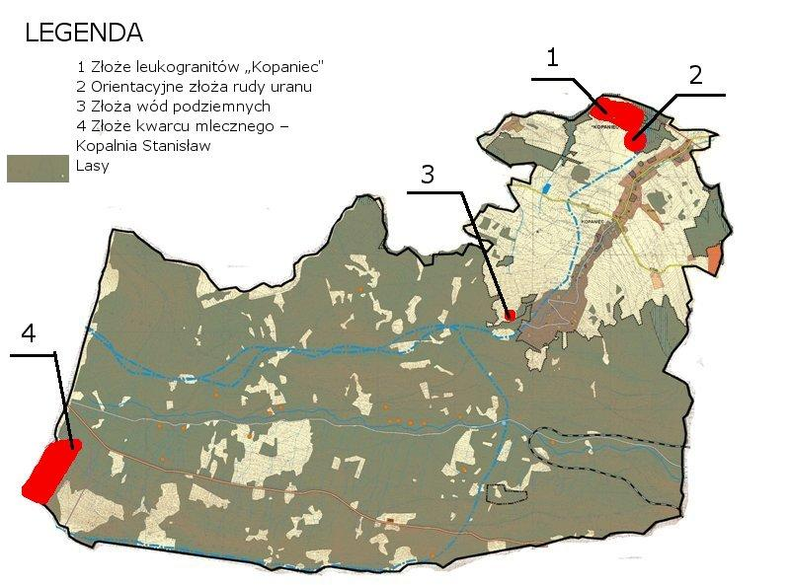

*Rys. 8 Lokalizacja złóż*

**3.12.4 Podsumowanie**

|  |  |  |  |
| --- | --- | --- | --- |
| **Pytanie** | **Analiza** | **Diagnoza** | **Prognoza** |
| Co wyróżnia Kopaniec? | Zabytkowy kościół pod wezwaniem św. Antoniego Padewskiego | Kościół przeszedł gruntowny remont dachu w tym również kopuły wieży, wymieniono tynki wewnętrzne, instalację elektryczną oraz okna. Obiekt posiada drenaż zewnętrzny. Renowacji poddany został ołtarz główny oraz ambon. Niezbędne są następujące prace: remont elewacji zewnętrznej oraz renowacja zabytkowych organów | Zabezpieczenie kościoła przed działaniem czynników zewnętrznych. Odnowiony obiekt stanie się jedną z atrakcji turystycznych miejscowości. |
| Kamienne Wały | Na obiekcie przeprowadzono wstępne badania archeologiczne. Obecnie nie jest w żaden sposób zabezpieczony przed działaniem przyrody oraz wandali. Kamienne wały wymagają przeprowadzenia gruntownych badań archeologicznych, które pozwolą określić ich pochodzenie. | Po przeprowadzeniu badań oraz prac konserwatorskich obiekt zostanie udostępniony zwiedzającym. |
| Zabytkowe słupy ogłoszeniowe | Jedne z nielicznie zachowanych na Dolnym Śląsku słupów ogłoszeniowych. Niezbędne jest wykonanie prac remontowych oraz uporządkowanie terenu wokół słupów. | Jeden z najbardziej charakterystycznych i rozpoznawalnych symboli wsi |
| Cmentarz parafialny oraz kaplica grobowa J.S.Brauna | Konieczna jest rozbudowa cmentarza, remont murów oraz kaplicy | Estetycznie utrzymany obiekt o odpowiedniej wielkości |
| Budynek Ochotniczej Straży Pożarnej | Wybudowany na początku XX wieku budynek charakteryzuje się niezwykłą, niezmienioną architekturą. Konieczny jest remont dachu, stolarki drzwiowej i okiennej oraz pomieszczeń wewnątrz. | Po wyremontowaniu remizy powstanie w niej Izba Pamięci Kopańca |
|  | Walory krajobrazowe | Wieś jest położona niezwykle malowniczo charakteryzuje się wieloma niezwykłymi miejscami tj. Młyniec, Popiel, **Wiśniowa,** **Sowi Kamień, Ciemniak, Babia Przełęcz, Wrzosówka, Wilcze Płóczki**  **Kozia Szyja, Wolframowe Źródło, Pogańska Kaplica**  **Zakręt Śmierci, Wysoki Kamień, Kopalnia Stanisław**  **Izerskie Garby,** Bobrowe Skały. Na uwagę zasługuje również ogromny kompleks leśny.  Duży spadek terenu, dobre naśnieżenie i niskie temperatury zimą w południowej części wsi promują rozwój sportów zimowych, tj. narciarstwo biegowe czy zjazdowe, | Dobrze oznakowane szlaki turystyczne, punkty widokowe, oraz miejsca wypoczynku turystów.  Wypromowane atrakcje turystyczne.  Dobrze prosperujące Centrum Sportów Zimowych |
| Funkcje | Rolniczo-mieszkaniowa, turystyka, handel, szkolnictwo | Obserwuje się zanikanie rolnictwa opartego na uprawie zbóż, nieliczne istniejące gospodarstwa ukierunkowane są na hodowlę bydła. Niewystarczająca liczba miejsc noclegowych, brak restauracji i niedostateczne wypromowanie miejscowości hamują rozwój turystyki.  W Kopańcu funkcjonują dwa sklepy spożywczo – przemysłowe, które w stopniu wystarczającym zabezpieczają potrzeby mieszkańców.  Brak lokalnych zakładów pracy oraz warsztatów usługowych. | Rozwój agroturyski i turystyki wraz z zapleczem, stworzenie dogodnych warunków dla inwestorów.  Podnoszenie poziomu wykształcenia celem tworzenia dodatkowych form dochodów. |
| Kim są  mieszkańcy? | Pracownicy zatrudnieni w większości poza miejscem zamieszkania, rolnicy, renciści i emeryci, dzieci i młodzież. | Mieszkańcy chociaż mocno identyfikują się z Kopańcem, w niewystarczającym stopniu angażują się w sprawy miejscowości. | Wysoki poziom zaangażowania mieszkańców, zintegrowana społeczność. |
| Z czego się utrzymują? | Praca poza wsią w usługach i innych zawodach, rolnictwo, agroturystyka,  Świadczenia emerytalno-  Rentowe, zasiłki dla bezrobotnych. | Zmniejsza się ilość miejsc pracy w rolnictwie, największym pracodawcą jest szkoła podstawowa, niedostateczny rozwój turystyki | Tworzenie nowych miejsc pracy (handel, usługi, rzemiosło, rękodzielnictwo). Rozwój turystyki  wiejskiej i agroturystyki. |
| Jak jest  zorganizowa­na? | Rada Sołecka, Stowarzyszenie Kopaniec, Fundacja Nemo, Ochotnicza Straż Pożarna,  Rada Rodziców Szkoły, Rada Parafialna. | Zbyt małe współdziałanie poszczególnych organizacji w działaniach na rzecz wsi. | Wszystkie organizacje wspólnie występują w działaniach podejmowanych na rzecz wsi. |
| Propozycje dla młodzieży | Zajęcia pozaszkolne, organizacja wspólnych zawodów sportowych i festynów integracyjnych, członkostwo w Młodzieżowych Drużynach Pożarniczych, boisko wielofunkcyjne, plac zabaw, świetlica | Brak niezbędnej infrastruktury służącej młodzieży tj. boiska, sala gimnastyczna, plac zabaw czy świetlica | Wybudowanie wielofunkcyjnego boiska oraz placu zabaw w ramach kompleksu rekreacyjno – wypoczynkowego, budowa świetlicy oraz Sali gimnastycznej |
| Jak rozwiązywane  są problemy ? | Zebranie Wiejskie, posiedzenia Rady Sołeckiej, spotkania z Wójtem oraz Radą Gminy Stara Kamienica | Współpraca układa się dobrze | Sprawny system przepływu informacji  między mieszkańcami o stanie prowadzonych przedsięwzięć i największych problemach. |
| Obyczaje i tradycje? | Dzień Dziecka, Dzień Strażaka, Bieg Izerski, Wystawa na płocie, Dni średniowiecza | Imprezy pomimo dużych braków w infrastrukturze odbywają się prawidłowo, | Utrzymanie dotychczasowej ilości obchodów integrujących wieś, wzbogacenie ich w nowe formy |
| Jak wygląda  wieś ? | Wieś o historycznym układzie łańcuchowym i częściowo rozproszona | Stan budynków średni, wiele budynków wymaga jeszcze remontu, brak barierek przy potoku biegnącym wzdłuż drogi, brak kanalizacji, wodociągów oraz gazu. Zieleń wysoka wymaga przycinki pielęgnacyjnej. Niewystarczające oświetlenie ciągów komunikacyjnych. Remontu wymagają mury oporowe potoku. Zły stan techniczny głównych dróg. | Wyremontowane ciągi komunikacyjne ze zmodernizowanym oświetleniem, doprowadzone sieci kanalizacyjna, wodociągowa i gazowa. Uregulowany potok |
| Jakie są  mieszkania  i obejścia? | Domy jedno i wielorodzinne, przydomowe ogródki, zaopatrywane w wodę z przydomowych studni oraz szamba. | Duża część budynków wymaga termomodernizacji i  prac remontowych. Obejścia wymagają prac porządkowych, nowych płotów, prac pielęgnacyjnych przy trawnikach i zieleni wysokiej. Brak pobocza. | Kompletnie rozbudowana sieć kanalizacyjna i wodociągowa, odnowione domy, zadbane obejścia, płoty, ogródki, nasadzone krzewy ozdobne. |
| Jaki jest stan  otoczenia  i środowisko? | Wieś oddalona od zakładów  przemysłowych. Bliskość dużych kompleksów leśnych. | W okolicy Kopańca występuje wiele rzadkich obiektów fauny i flory, mocno zanieczyszczony potok płynący przez wieś, nieszczelne szamba, woda o złej jakości w przydomowych studniach. Zbyt mała segregacja odpadów. | Wszystkie budynki podłączone do sieci kanalizacji sanitarnej lub przydomowych oczyszczalni, segregacja odpadów |
| Jakie jest rolnictwo? | Gospodarstwa indywidualne | Dominują małe i średnie gospodarstwa, słabo zmechanizowane i niewyspecjalizowane. | Duże, nowoczesne gospodarstwa o wyspecjalizowanej produkcji. |
| Komunikacja | Drogi gminne i powiatowe, komunikacja autobusowa, | Zarówno drogi gminne jak i powiatowe wymagają pilnego remontu, występują liczne ubytki i spękania nawierzchni, brak rowów odwadniających. Szczególnie zły jest stan dróg transportu rolniczego. | Wyremontowane nawierzchnie dróg, dobry dojazd do pól, regularna komunikacja autobusowa |

# 

# OCENA MOCNYCH I SŁABYCH STRON MIEJSCOWOŚCI KOPANIEC

SWOT (Siły, Słabości, Szanse, Zagrożenia):

SIŁY (STRENGHTS) – wewnętrzne czynniki mające lub mogące mieć pozytywny wpływ na rozwój miejscowości, wyróżniające miejscowość w sposób korzystny w otoczeniu, tworzące podstawy dla rozwoju, podnoszące atrakcyjność i konkurencyjność w oczach mieszkańców, inwestorów i osób odwiedzających.

SŁABOŚCI (WEAKNESSES) – wewnętrzne czynniki mające lub mogące mieć negatywny wpływ na rozwój miejscowości, utrudniające rozwój i realizację zamierzeń, braki w potencjałach, obniżające pozycję miejscowości zarówno w oczach mieszkańców jak i podmiotów zewnętrznych.

SZANSE (OPPORTUNITIES) – czynniki w otoczeniu sprzyjające lub mogące sprzyjać rozwojowi miejscowości, umożliwiające eliminowanie słabości, wzmacnianie sił, uruchamianie nowych kierunków rozwoju.

ZAGROŻENIA (THREATS) – czynniki w otoczeniu utrudniające lub mogące utrudniać rozwój miejscowości, stanowiące bariery w przełamywaniu dzisiejszych trudności i blokujące możliwości podejmowania działań w różnych, istotnych z punktu widzenia rozwoju miejscowości dziedzinach.

## MOCNE STRONY

* Położenie na obrzeżach Kotliny Jeleniogórskiej u podnóża Karkonoszy, w pobliżu dwóch dużych ośrodków turystycznych Szklarskiej Poręby i Świeradowa, blisko ganicy z Czechami.
* Sprzyjające rozwojowi agroturystyki warunki przyrodnicze.
* Dziedzictwo historyczno-kulturowe:
* Kościół p.w. Św. Antoniego;
* kamienne wały
* zabytkowe słupy ogłoszeniowe;
* replika średniowiecznej osady,
* teatr wiejski,
* grupa Cornu Cervi,
* Galeria Sztuki Użytkowej,
* Organizacje pozarządowe działające na terenie Kopańca:
* Stowarzyszenie Kopaniec;
* Fundacja Nemoland,
* Ochotnicza Straż Pożarna w Kopańcu,
* Bezpieczeństwo mieszkańców zapewnia Ochotnicza Straż Pożarna w Kopańcu
* Bogate życie i tradycje regionalne,
* Aktywne kultywowanie tradycji i obyczajów lokalnych,
* Dobra współpraca z władzami gminy
* Dobre położenie komunikacyjne umożliwiające szybki dostęp do większych ośrodków i przedostanie się do innych obszarów gminy poprzez sieć dróg lokalnych gminnych i powiatowych,
* Dostęp do placówki oświatowej,
* Ujęcia wody zlokalizowane w miejscowości,
* Rozwinięta baza turystyczna,
* Mieszkańcy,
* Bogata historia, znaczące walory kulturowe – zachowane zabytki, ciekawe miejsca,
* Zachowany historyczny układ przestrzenny, okazy starodrzewia, ślady zabytkowego

osadnictwa,

* Duża atrakcyjność zasobów przyrodniczych w okolicy wsi, walorów turystycznych,

## SŁABE STRONY

* Nienajlepszy stan techniczny dróg, brak chodników,
* Brak kompleksu sportowego do aktywnego wypoczynku (sala gimnastyczna, boisko wielofunkcyjne, zaplecze),
* Niedostateczny rozwój infrastruktury rekreacyjnej,
* Brak miejsca do spotkań mieszkańców wsi,
* Zły stan techniczny części budynku Szkoły Podstawowej,
* Brak placu ćwiczeń oraz pomieszczeń garażowych dla sprzętu Ochotniczej Straży Pożarnej
* Brak sieci wodociągowej i kanalizacyjnej,
* Niewystarczająca sieć połączeń komunikacji autobusowej,
* brak odpowiedniej infrastruktury turystycznej (niedostateczne oznakowania tras, brak

oznakowania atrakcyjnych miejsc, brak tablic informacyjnych, brak miejsc

wypoczynku, niska oferta małej gastronomii),

* Niezbyt estetyczny wygląd wielu budynków i gospodarstw,
* Zbyt mało osób działających społecznie i inicjatyw społecznych,
* Niewystarczająca promocja walorów miejscowości i jej otoczenia
* Brak miejsc zabaw dla dzieci
* Niedostateczna liczba inwestycji na terenach określonych w aktualnie obowiązującym miejscowym planie zagospodarowania przestrzennego jako tereny zainwestowania wiejskiego,
* Traktowanie wykupionych gruntów przez nowych właścicieli jako ,,długoterminową lokatę pieniędzy”,

## SZANSE

* Budowa sieci kanalizacji sanitarnej oraz wodociągowej w ramach Regionalnego Programu Operacyjnego Województwa Dolnośląskiego,
* Dokończenie budowy boiska wielofunkcyjnego,
* Budowa Placu Zabaw dla dzieci w ramach Europejskiej Współpracy Terytorialnej Polska – Czechy,
* Rozbudowa Szkoły Podstawowej w ramach Europejskiej Współpracy Terytorialnej Polska – Saksonia
* Prowadzenie strony internetowej miejscowości Kopaniec,
* Budowa miejsc wypoczynku i punktów widokowych w ramach rozbudowy szlaków turystycznych w Gminie Stara Kamienica,
* Możliwość stworzenia atrakcyjnego krajobrazowo, wygodnego i bliskiego naturze

miejsca zamieszkania w przyjaznym środowisku społecznym jako alternatywny dla zdegradowanych przestrzennie i społecznie przestrzeni podmiejskich,

* Zwiększanie się dostępności do kapitałów i środków pomocowych, w tym

pochodzących z Unii Europejskiej,

## ZAGROŻENIA

* Emigracja zarobkowa i zmniejszenie liczby mieszkańców
* Ograniczone możliwości budżetowe Gminy Stara Kamienica,
* Brak zaangażowana społeczności lokalnej w rozwój miejscowości
* Brak integracji społeczność lokalnej
* Skutki światowego kryzysu gospodarczego dla budżetu gminy oraz budżetów gospodarstw domowych,
* Opóźnienia w realizacji projektów dofinansowywanych ze środków Unii Europejskiej,
* Niskie dochody wielu gospodarstw domowych,
* Niski przyrost naturalny,
* Zmienność prawa i niewystarczająca jego znajomość,

# PLAN DZIAŁAŃ

W celu stworzenia zbioru inwestycji, działań i zadań, jakie należy przeprowadzić w okresie krótkoterminowym i perspektywicznym na terenie wsi Kopaniec posłużono się przede wszystkim sugestiami mieszkańców oraz wynikami analizy SWOT. Planowanymi do realizacji zadaniami we wsi Kopaniec są więc:

1. Budowa sieci kanalizacji sanitarnej oraz wodociągowej,
2. Budowa boiska wielofunkcyjnego,
3. Budowa placu zabaw dla dzieci,
4. Budowa remizy i świetlicy wiejskiej,
5. Budowa sali gimnastycznej przy Szkole Podstawowej,
6. Budowa punktów widokowych oraz oznakowanie tras turystyki pieszej i rowerowej,
7. Remont i modernizacja dróg gminnych i powiatowych,
8. Remont dachu budynku Szkoły Podstawowej,
9. Rozbudowa Szkoły Podstawowej w Kopańcu w ramach projektu EuRegioVitale,
10. Remont elewacji kościoła pod wezwaniem św. Antoniego,
11. Rozbudowa cmentarza parafialnego,
12. Zabezpieczenie i badania archeologiczne ,,Kamiennych Wałów”,
13. Renowacja zabytkowych słupów ogłoszeniowych,
14. Promocja miejscowości,
15. Organizacja przedstawień teatralnych, wystaw artystycznych oraz inscenizacji w Osadzie Średniowiecznej
16. Doposażenie jednostki OSP w średni samochód gaśniczy,
17. Utworzenie Izby Pamięci Kopańca,
18. Przycinka pielęgnacyjna i formowanie koron drzew rosnących wzdłuż drogi łączącej Kopaniec i Kromnów Wolę,
19. Regulacja strumienia biegnącego przez wieś,
20. Aktualizacja Studium Uwarunkowań i Kierunków Rozwoju Gminy Stara Kamienica oraz Miejscowego Planu Zagospodarowania Przestrzennego,
21. Podnoszenie kwalifikacji i świadomości mieszkańców poprzez szkolenia.
22. Utworzenie Centrum Sportów Zimowych,

# ZADANIA DO RELIZACJI

1. Budowa sieci kanalizacji sanitarnej oraz wodociągowej – inwestycja ma na celu poprawę warunków życia i prowadzenia działalności gospodarczej poprzez rozwój infrastruktury technicznej. 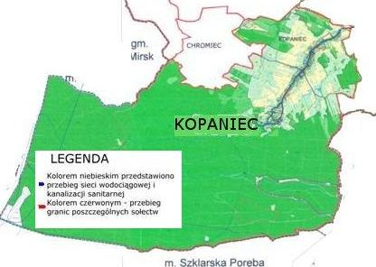Projekt obejmuje budowę sieci wodociągowej z Stacją Uzdatniania Wody oraz kanalizacją sanitarną. Zrzut ścieków odbywać się będzie na oczyszczalnię zlokalizowaną w Starej Kamienicy Inwestorem jest Gmina Stara Kamienica. Operatorem odpowiedzialnym za eksploatacje majątku zrealizowanego w ramach projektu będzie: Spółka komunalna ze 100% udziałem gminy. Całkowita długość zaprojektowanej kanalizacji i wodociągu wynosi około L = 8 km,
2. Budowa boiska wielofunkcyjnego – zakłada się wybudowanie ogrodzonego obiektu w skład którego wejdą boiska do piłki ręcznej, siatkowej, koszykówki i tenisa. W skład wyposażenia wejdą również piłkochwyty oraz oświetlenie. Przewiduje się że obiekt o powierzchni 1600 m2 pokryty będzie nawierzchnią z tworzyw sztucznych. Boisko zlokalizowane będzie na działce przylegającej do Szkoły Podstawowej i wraz z planowanym placem zabaw oraz salą gimnastyczną stanowić będzie główny obiekt rekreacyjny Kopańca.
3. Budowa placu zabaw dla dzieci - realizacja projektu ma na celu zaspokojenie potrzeb mieszkańców w zakresie infrastruktury rekreacyjnej. Przedmiotem projektu jest 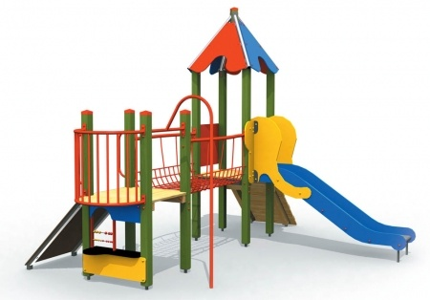urządzenie strefy rekreacji i placu zabaw w miejscowości Kopaniec. W ramach realizacji projektu planuje się wykonanie następujących prac:

- wyposażenie placu zabaw przy Szkole Podstawowej w zestawy i urządzenia zabawowe oraz uporządkowanie terenu,

- urządzenie strefy rekreacji - montaż ławek, wyrównanie nawierzchni,

- wykonanie chodnika do obiektu,

- ogrodzenia obiektu,

- remont i oczyszczenie zbiornika wodnego,

Zadanie będzie realizowane w ramach budowy ,,Kompleksu rekreacyjno – sportowego w Kopańcu”.

1. 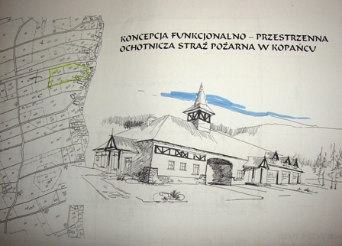Budowa remizy i świetlicy wiejskiej – jednym z głównych problemów miejscowości jest brak miejsca spotkań mieszkańców Kopańca oraz brak pomieszczeń garażowych i zaplecza sanitarnego dla Ochotniczej Straży Pożarnej. Rozwiązaniem jest budowa kompleksu remizy strażackiej oraz świetlicy wiejskiej. Budynek będzie wyposażony na parterze w trzy boksy garażowe, natomiast na piętrze w świetlice wiejską wraz z zapleczem, w której odbywać się będą między innymi występy teatru wiejskiego, wystawy fotografii oraz innych dzieł artystycznych mieszkańców Kopańca. Przy budynku wybudowany zostanie plac manewrowy, na którym nie tylko strażacy będą ćwiczyć swoje umiejętności. Zagospodarowany teren stałby się idealnym miejscem również na organizowanie spotkań i wieczorków dla dorosłych mieszkańców. W przyszłości remiza wraz ze świetlicą mogłyby stać się reprezentacyjnym punktem miejscowości, a także miejscem organizacji festynów i dożynek.
2. Budowa sali gimnastycznej przy Szkole Podstawowej – Celem projektu jest zapewnienie warunków dla realizacji programu zajęć wychowania fizycznego, poprawa stanu  zdrowotnego uczniów i mieszkańców wsi poprzez stworzenie optymalnych warunków rozwoju fizycznego, oraz rozszerzenie oferty zajęć pozalekcyjnych.  Zajęcia sportowe odbywają się na boisku szkolnym, a w okresie jesienno – zimowym na korytarzach szkolnych. Obecnie ćwiczenia prowadzone są w bardzo ograniczonym zakresie w niewielkiej salce lekcyjnej nie przystosowanej do prowadzenia tego typu zajęć. Biorąc pod uwagę fakt  sukcesywnego zwiększania liczby  godzin wychowania fizycznego istnieje pilna potrzeba  budowy sali gimnastycznej .  Wybudowany obiekt  pozwoliłby także na stworzenie dodatkowej oferty  spędzania  wolnego czasu po zajęciach szkolnych.
3. Budowa punktów widokowych oraz oznakowanie tras turystyki pieszej i rowerowej w celu uwypuklenia niezwykłych walorów przyrodniczych, krajobrazowych i uatrakcyjnienia oferty turystycznej Kopańca. Zakłada się utworzenie co najmniej 3 miejsc widokowych na naturalnych wzniesieniach terenu tj. na Górze Popiel, Koziej Szyi oraz Wiśniowej Górce. Punkty wyposażone będą w miejsca do odpoczynku – ławki, stoły mapy z naniesionymi szlakami i najciekawszymi miejscami we wsi.
4. Remont i modernizacja dróg gminnych i powiatowych – program ma na celu remont istniejących głównych ciągów komunikacyjnych oraz dostosowanie dróg transportu rolniczego dla potrzeb turystyki pieszej, rowerowej oraz wykorzystanie ich w zimie w charakterze tras narciarstwa biegowego.
5. Remont dachu budynku Szkoły Podstawowej – w ramach zadania przewiduje się wymianę pokrycia dachowego budynku, naprawę konstrukcji, montaż okien dachowych, remont kominów oraz strychu.
6. Rozbudowa Szkoły Podstawowej w Kopańcu w ramach projektu EuRegioVitale – obecny stan techniczny jednego ze skrzydeł szkoły budzi wiele zastrzeżeń. Zakłada się jego rozbiórkę i postawienie w jego miejsce nowego większego obiektu. Wewnątrz skrzydła znajdować się mają świetlica środowiskowa oraz pomieszczenia magazynowe na sprzęt sportowy.
7. Remont elewacji kościoła pod wezwaniem św. Antoniego Padewskiego - przedmiotem zadania są prace remontowo –konserwatorskie obejmujące: roboty przygotowawcze - skucie opaski betonowej wokół kościoła z wywiezieniem gruzu skucie i wywiezienie tynków z cokołów oraz z powierzchni elewacji w miejscach zasolonych i uszkodzonych, zamknięcie spoin i wyrównanie powierzchni, wykonanie podłoża pod tynki renowacyjne, wykonanie tynków renowacyjnych oraz wykonanie wykonanie chwytaka wód rozbryzgowych metodą opaski np. z tłucznia mineralnego z odprowadzeniem wód. Identyczny zakres robót przewidziano dla leżącej w pobliżu kościoła. Konserwacji należy również poddać cztery ozdobne XVIII-wieczne epitafia z piaskowca
8. Rozbudowa cmentarza parafialnego obejmująca: pozyskanie i zagospodarowanie terenów zielonych pod powiększenie części grzebalnej cmentarza (niwelacja terenu i wycinka drzew i krzaków), budowa alejek i chodników z kostki betonowej wraz z oświetleniem i przyłączem elektroenergetycznym, wykonanie sieci wodociągowej wraz z przyłączami, budowa parkingu o nawierzchni utwardzonej, ogrodzenie obiektu oraz budowa punktów poboru wody. Planuje się również renowację murów starego cmentarza.
9. Zabezpieczenie i badania konserwatorskie ,,Kamiennych Wałów” – podjęcie działań mających na celu rozpoznanie historii i funkcji zabytku, ustalenie użytych do jego wykonania materiałów i zastosowanych technologii, określenie stanu zachowania tego zabytku oraz opracowanie diagnozy, projektu i programu prac konserwatorskich, a jeżeli zaistnieje taka potrzeba, również programu prac restauratorskich;
10. Renowacja zabytkowych słupów ogłoszeniowych – w zakres planowanych działań wchodzą: oczyszczenie 3 słupów, wypoziomowanie obiektów, uzupełnienie ubytków, renowacja skorodowanych koron obiektów, wyprofilowanie terenu przy słupach, ułożenie nawierzchni z kostki betonowej oraz iluminacja obiektów.
11. Promocja miejscowości – wyznaczenie sposobów dotarcia z informacją o Kopańcu do grupy potencjalnych turystów, inwestorów i przyszłych mieszkańców oraz nakłonienie ich do skorzystania z oferty turystycznej, zmiany miejsca zamieszkania czy rozpoczęcia inwestycji. Jako narzędzia promocji przewiduje się między innymi prowadzenie strony internetowej Kopańca, wydawanie ulotek, artykuły w prasie oraz w telewizji.
12. Organizacja przedstawień teatralnych, wystaw artystycznych oraz inscenizacji w Osadzie Średniowiecznej
13. 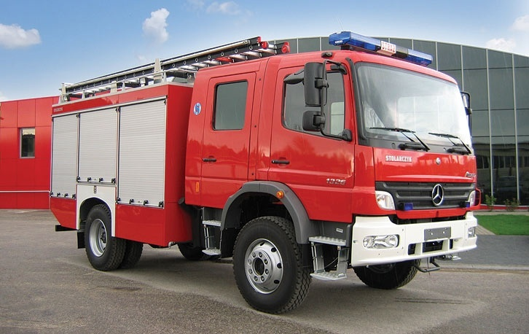Doposażenie jednostki OSP w średni samochód gaśniczy typu GBA (gaśniczy z beczką i autopompą), napędem 4x4, autopompą o wydajności minimum 2400 lt/min, sześcioosobową kabiną, zbiornikiem wody o pojemności ok. 2500 lt i zbiornikiem na środek pianotwórczy o poj. 250 lt. Pojazd winien posiadać również wysokociśnieniową linię szybkiego natarcia z zwijadłem, działko wodno-pianowe o regulowanej wydajności, pneumatyczny maszt oświetleniowy, niezależne ogrzewanie kabiny i przedziału autopompy.
14. Utworzenie Izby Pamięci Kopańca w obecnie istniejącym i nieużytkowanym obiekcie remizy. Celem utworzenia Izby jest stworzenie miejsca, które będzie przywracać pamięć o historii miejscowości oraz jej mieszkańców. 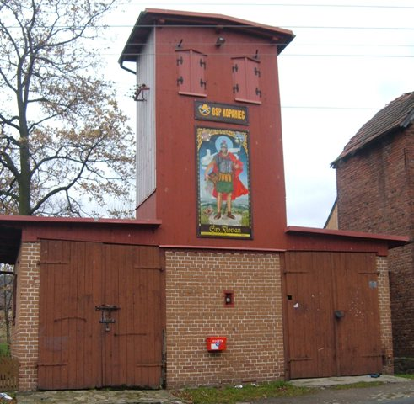 Jednym z pierwszych eksponatów byłby sam budynek w którym planuje się założenie Izby Pamięci. Oryginalnie zachowana remiza poddana kapitalnemu remontowi będzie obiektem, który w najlepszy sposób podkreśli wartość zebranych pamiątek.
15. Wykonanie pielęgnacyjnej przycinki koron drzew rosnących wzdłuż drogi łączącej Kopaniec i Kromnów Wolę. Obecny stan drzew powoduje, że stanowią one zagrożenie zarówno dla ruchu pieszego jak i samochodowego. Łamiące się konary i gałęzie często uniemożliwiają korzystanie z tego odcinka drogi. Odpowiednie przycięcie koron pozwoli zachować dla przyszłych pokoleń tą piękną aleję.
16. Regulacja brzegów potoku – szczególnie na odcinkach przylegających do cięgów komunikacyjnych. Obecny stan murów oporowych jest bardzo zły, występują liczne ubytki i wyrwy, brakuje spoin pomiędzy kamieniami, sam potok jest mocno zarośnięty roślinnością. Praktycznie na wszystkich odcinkach przylegających do dróg brakuje barierek ochronnych. Planuje się odtworzenie fragmentu barier z początku XX wieku, oraz uzupełnienie pozostałych odcinków nowymi konstrukcjami. Regulacja potoku polegać będzie na odtworzeniu istniejących murów oporowych, przyczółków mostowych, płyt mostowych oraz oczyszczeniu potoku.
17. Po przeprowadzeniu kompleksowych konsultacji z mieszkańcami, uzgodnieniu kierunków rozwoju miejscowości przystąpi się do zmiany Studium Uwarunkowań i Kierunków Rozwoju Gminy Stara Kamienica oraz Miejscowego Planu Zagospodarowania Przestrzennego,
18. Organizacja szkoleń dla mieszkańców Kopańca mająca na celu podnoszenie ich kwalifikacji oraz świadomości,
19. Utworzenie Centrum Sportów Zimowych - rzeźba terenu, jego zagospodarowanie oraz warunki klimatyczne przemawiają za lokalizacją na terenie Kopańca tras narciarstwa zjazdowego i biegowego. Dużym atutem lokalizacji są również dobre połączenia komunikacyjne z drogą krajową nr 3 oraz nr 30.

Planuje się rozbudowę istniejących tras narciarstwa biegowego, których dużym atutem jest ich położenie na dobrze utrzymanych szlakach turystycznych w dużym kompleksie leśnym. Drugim elementem Centrum stanowić będą trasy narciarstwa zjazdowego, sztucznie dośnieżane zaopatrzone w wyciągi oraz niezbędne zaplecze. Planowane elementy infrastrukturalne zostaną tak zaprojektowane aby wkomponowały się w krajobraz i w minimalnym stopniu zmieniły ukształtowanie terenu.

# ODBIORCY PROJEKTU

Odbiorcami projektu są mieszkańcy wsi Kopaniec, rodzice oraz uczniowie Szkoły Podstawowej w Kopańcu, turyści ewentualni inwestorzy. Ponadto projekt będzie oddziaływał na okoliczne sołectwa.

# OCZEKIWANE REZULTATY

Realizacja zadań w ramach Planu Odnowy Miejscowości Kopaniec przyczyni się do poprawy wizerunku miejscowości, podniesienia poziomu życia lokalnej społeczności, rozwoju społeczno-kulturowego oraz pobudzenia aktywności sportowo-rekreacyjnej. Ma służyć głównie integracji społeczności lokalnej i wzrostowi lokalnego patriotyzmu, rozwojowi organizacji społecznych, jak i zmniejszeniu problemów w sferze patologii społecznych.

# KOSZT REALIZACJI ZADAŃ

|  |  |  |  |
| --- | --- | --- | --- |
| **Lp** | **Nazwa Zadania** | **Szacunkowy koszt** | **Źródło finansowania** |
| 1 | Budowa sieci kanalizacji sanitarnej oraz wodociągowej, | 8 500 000,00 zł | RPO  środki własne |
| 2 | Budowa boiska wielofunkcyjnego, | 400 000,00 zł | PROW  środki własne |
| 3 | Budowa placu zabaw dla dzieci | 200 000,00 zł | PROW  środki własne |
| 4 | Budowa remizy i świetlicy wiejskiej, | 1 500 000,00 zł | środki unijne  środki własne |
| 5 | Budowa sali gimnastycznej przy Szkole Podstawowej, | 1 500 000,00 zł | środki unijne  środki własne |
| 6 | Budowa punktów widokowych oraz oznakowanie tras turystyki pieszej i rowerowej, | 50 000,00 zł | środki unijne  środki własne |
| 7 | Remont i modernizacja dróg gminnych i powiatowych, | 1 000 000,00 zł | środki unijne  środki własne |
| 8 | Remont dachu budynku Szkoły Podstawowej, | 120 000,00 zł | środki unijne  środki własne |
| 9 | Rozbudowa Szkoły Podstawowej w Kopańcu w ramach projektu EuRegioVitale | 800 000,00 zł | EWT  środki własne |
| 10 | Remont elewacji kościoła pod wezwaniem św. Antoniego, | 70 000,00 zł | środki unijne  środki własne |
| 11 | Rozbudowa cmentarza parafialnego, | 100 000,00 zł | środki unijne  środki własne |
| 12 | Zabezpieczenie i badania archeologiczne ,,Kamiennych Wałów”, | 50 000,00 zł | Ministerstwo Kultury |
| 13 | Renowacja zabytkowych słupów ogłoszeniowych, | 40 000,00 zł | środki unijne  środki własne |
| 14 | Promocja miejscowości, | 60 000,00 zł | środki unijne  środki własne |
| 15 | Organizacja przedstawień teatralnych, wystaw artystycznych oraz inscenizacji w Osadzie Średniowiecznej | 50 000,00 zł | środki unijne  środki własne |
| 16 | Doposażenie jednostki OSP w średni samochód gaśniczy | 800 000,00 zł | ZOW ZOSP  środki własne |
| 17 | Utworzenie Izby Pamięci Kopańca | 120 000,00 zł | środki unijne  środki własne |
| 18 | Przycinka pielęgnacyjna i formowanie koron drzew rosnących wzdłuż drogi łączącej Kopaniec i Kromnów Wolę, | 80 000,00 zł | środki unijne  środki własne  środki ZDP |
| 19 | Regulacja strumienia biegnącego przez wieś, | 200 000,00 zł | środki unijne  środki własne  środki RZGW |
| 20 | Aktualizacja Studium Uwarunkowań i Kierunków Rozwoju Gminy Stara Kamienica oraz Miejscowego Planu Zagospodarowania Przestrzennego, | 100 000,00 zł | środki unijne  środki własne |
| 21 | Podnoszenie kwalifikacji i świadomości mieszkańców poprzez szkolenia | 50 000,00 zł | środki unijne  środki własne |
| 22 | Utworzenie Centrum Sportów Zimowych | 2 000 000,00 zł | Prywatni inwestorzy  środki unijne |
| **SUMA** | | **17 750 000,00 zł** |  |

# HARMONOGRAM REALIZACJI PROJEKTU

|  |  |  |  |  |  |  |  |  |  |
| --- | --- | --- | --- | --- | --- | --- | --- | --- | --- |
| **Lp** | **Nazwa Zadania** | **2010** | **2011** | **2012** | **2013** | **2014** | **2015** | **2016** | **2017** |
| 1 | Budowa sieci kanalizacji sanitarnej oraz wodociągowej, |  |  |  |  |  |  |  |  |
| 2 | Budowa boiska wielofunkcyjnego, |  |  |  |  |  |  |  |  |
| 3 | Budowa placu zabaw dla dzieci, |  |  |  |  |  |  |  |  |
| 4 | Budowa remizy i świetlicy wiejskiej, |  |  |  |  |  |  |  |  |
| 5 | Budowa Sali gimnastycznej przy szkole podstawowej, |  |  |  |  |  |  |  |  |
| 6 | Budowa punktów widokowych oraz oznakowanie tras turystyki pieszej i rowerowej, |  |  |  |  |  |  |  |  |
| 7 | Remont i modernizacja dróg gminnych i powiatowych, |  |  |  |  |  |  |  |  |
| 8 | Remont dachu budynku Szkoły Podstawowej, |  |  |  |  |  |  |  |  |
| 9 | Rozbudowa Szkoły Podstawowej w Kopańcu w ramach projektu EuRegioVitale, |  |  |  |  |  |  |  |  |
| 10 | Remont elewacji kościoła pod wezwaniem św Antoniego, |  |  |  |  |  |  |  |  |
| 11 | Rozbudowa cmentarza parafialnego, |  |  |  |  |  |  |  |  |
| 12 | Zabezpieczenie i badania archeologiczne ,,Kamiennych Wałów”, |  |  |  |  |  |  |  |  |
| 13 | Renowacja zabytkowych słupów ogłoszeniowych, |  |  |  |  |  |  |  |  |
| 14 | Promocja miejscowości, |  |  |  |  |  |  |  |  |
| 15 | Organizacja przedstawień teatralnych, wystaw artystycznych oraz inscenizacji w Osadzie Śred |  |  |  |  |  |  |  |  |
| 16 | Doposażenie jednostki OSP w średni samochód gaśniczy |  |  |  |  |  |  |  |  |
| 17 | Utworzenie Izby Pamięci Kopańca |  |  |  |  |  |  |  |  |
| 18 | Przycinka pielęgnacyjna i formowanie koron drzew rosnących wzdłuż drogi łączącej Kopaniec i Kromnów , |  |  |  |  |  |  |  |  |
| 19 | Regulacja strumienia biegnącego przez wieś, |  |  |  |  |  |  |  |  |
| 20 | Aktualizacja Studium Uwarunkowań i Kierunków Rozwoju Gminy Stara Kamienica oraz MPZP |  |  |  |  |  |  |  |  |
| 21 | Podnoszenie kwalifikacji i świadomości mieszkańców poprzez szkolenia |  |  |  |  |  |  |  |  |
| 22 | Utworzenie Centrum Sportów Zimowych |  |  |  |  |  |  |  |  |

# WDROŻENIE I MONITOROWANIE PLANU

Wdrożenie Planu Odnowy Miejscowości rozpocznie się poprzez wprowadzenie go w życie uchwałą Rady Gminy Stara Kamienica po wcześniejszym zaakceptowaniu go przez mieszkańców Kopańca. Wdrożenie Planu zaleca się Wójtowi Gminy Stara Kamienica, Radzie Sołeckiej miejscowości Kopaniec oraz Sołtysowi wsi Kopaniec. Projekty realizowane w ramach Planu Odnowy Miejscowości Kopaniec będą wdrażane przez podmioty zgłaszające poszczególne inwestycje. W zdecydowane większości będzie to Gmina, która będzie uzgadniać realizację zadań z Radą Sołecką. Gmina wyznaczy jednostkę (osobę) odpowiedzialną za koordynację realizacji danego zadania oraz jednostkę odpowiedzialną za nadzorowanie wykonania inwestycji. Wszystkie procedury związane z przeprowadzeniem przetargów i rozliczeniem inwestycji będą prowadzone przez Gminę.

Monitorowanie przedsięwzięcia – czyli dbanie o prawidłowy jego przebieg przez cały czas jego trwania, polegać będzie na systematycznym zbieraniu, zestawianiu i ocenie informacji rzeczowych i finansowych w postaci ustalonych wskaźników, które opisują postęp i efekty.

Monitoring polega na przedkładaniu co roku Radzie Gminy Stara Kamienica raportu z przebiegu i realizacji projektów i zadań ujętych w planie odnowy. Raport będzie zawierać zestawienie zadań wraz z informacją o stopniu zaawansowania rzeczowo-finansowego ich realizacji.

# PODSUMOWANIE

Opracowany Plan Rozwoju Miejscowości zakłada w przeciągu siedmiu najbliższych lat realizację kilkunastu zadań. Istotą tych działań jest pobudzenie aktywności środowisk lokalnych oraz stymulowanie współpracy na rzecz rozwoju i promocji wartości związanych   
z miejscową specyfiką społeczną i kulturową. Zakładane cele Planu przewidują wzrost znaczenia wsi jako lokalnego ośrodka rozwoju kultury, edukacji, sportu i rekreacji. Realizacja Planu Rozwoju Miejscowości Kopaniec ma także służyć integracji społeczności lokalnej, większemu zaangażowaniu w sprawy wsi, zagospodarowania wolnego czasu dzieci i młodzieży oraz rozwojowi organizacji społecznych.